

**LINEAMIENTOS PARA**

**EL DESARROLLO**

DE LAS SESIONES DE CÓMPUTO EN LOS CONSEJOS ELECTORALES DISTRITALES DEL INSTITUTO ELECTORAL Y DE PARTICIPACIÓN CIUDADANA DE TABASCO

2024-2025

**Proceso Electoral Local Extraordinario para personas Juzgadoras del Poder Judicial del Estado de Tabasco**

**ÍNDICE**

**PRESENTACIÓN 5**

**GLOSARIO 6**

**1. ACCIONES DE PREVISIÓN Y PLANEACIÓN 10**

**Orden de cómputos, cargos de elección, cantidad a elegir y ámbito territorial electivo Tabla 1 11**

**Total de votos válidos que puede emitir un votante por cargos de elección 12**

**Tabla 2 12**

**Cómputos y sumatoria Distrital 2024-2025 13**

**Tabla 3 13**

**1.1. Determinación de tipos de votos 15**

**1.2. Previsión de recursos 16**

**1.3. Participación de Supervisor(a) Electoral Local y Capacitador(a) Asistente Electoral Local en funciones auxiliares. 17**

**1.4. Planeación de escenarios y medidas de seguridad 17**

**Tabla 4 18**

**1.5. Actividades y plazos para la habilitación de espacios. 19**

**Tabla 5 19**

**1.6. Sedes alternas y medidas de seguridad 20**

**1.6.1. Procedimiento para el traslado a una sede alterna 21**

**1.6.2. Realización del cómputo de las elecciones de Magistradas, Magistrados, Juezas y Jueces de forma supletoria por parte del Consejo Estatal. 22**

**1.7. Medidas de seguridad para el resguardo de los paquetes electorales 22**

**1.8. Acuerdos que deberán aprobar los CED para la sesión de cómputo 23**

**2. CONTENIDO DE LOS LINEAMIENTOS PARA EL DESARROLLO DE LAS SESIONES DE CÓMPUTOS 24**

**2.1.2. Paquetes electorales con muestras de alteración. 25**

**2.1.3. Recepción de urnas únicas con boletas en los CED 25**

**2.2.1. Duración de los cómputos distritales 27**

**Distribución de Paquetes Electorales por Distrito y Número de elecciones a computar. 28**

**Tabla 6 28**

**2.2.2. Alternancia y sustitución de quienes integran el Pleno del CED, de los GT y, en su caso, PEyC 28**

**2.3. Mecanismos para el conteo de paquetes electorales en Grupo de Trabajo 29**

**2.3.1. Integración del Pleno, Grupo de Trabajo y Puntos de Escrutinio y Cómputo. 29**

**Integrantes del Grupo de Trabajo y Puntos de Escrutinio y Cómputo 30**

**Tabla 7 30**

**2.3.2. Actividades y funciones en los Grupos de Trabajo 30**

**Tabla 8 30**

**2.3.3. Actas de Escrutinio y Cómputo y Actas Circunstanciadas 33**

**2.3.4. Determinación de recesos 34**

**2.4. Desarrollo de la Sesión de Cómputo 35**

**2.5. Orden del cómputo de las elecciones 37**

**2.5.1. Distribución de los Paquetes Electorales al GT y PEyC. 37**

**2.5.2. Extracción de documentos y materiales electorales. 38**

**2.5.3. Procedimiento de Conteo de votos 39**

**2.5.4. Conclusión de actividades en Grupos de Trabajo. 41**

**2.6. Resultado de los cómputos. 41**

**2.6.1. Procedimiento en caso de existir errores en la captura. 41**

**2.6.2 Procedimiento en caso de recibir boletas encontradas en Consejos Distritales del INE 42**

**2.6.3 Publicación de resultados 42**

**2.6.4 Cómputos de cabecera de distrito judicial 42**

**2.6.5 Cómputos de cabecera regional judicial. 46**

**2.7 Cómputo Estatal 46**

**2.7.2 Remisión del expediente a la Secretaría Ejecutiva 47**

**3. DESARROLLO DE LA HERRAMIENTA INFORMÁTICA (SIEE) 48**

**Tabla 9 48**

**4. PROGRAMA DE CAPACITACIÓN PARA LOS CÓMPUTOS 49**

**4.1. Objetivo General 49**

**4.2. Objetivos Específicos 49**

**4.3. Alcance de la capacitación 49**

**4.4. Modalidades de capacitación 50**

**4.5. Materiales de apoyo para la capacitación 51**

**4.6. Contenido del material didáctico para capacitación y simulacros 51**

**4.7. Calendario de capacitación y simulacros 54**

**Tabla 10 55**

**4.8. Evaluación 55**

**5. PRESENTACIÓN DE INFORMES 56**

**ANEXOS 57**

**Anexo 1 Marco Geográfico 58**

**Anexo 2 Diagrama de protocolo de intercambio de documentación electoral 59**

**Anexo 3 Recibo simple de recepción de urna única 60**

**Anexo 4 Control de la Consejería Electoral que preside el GT 61**

**Anexo 5 Bitácora de entrada y salida de paquetes electorales de la bodega electoral 62**

**Anexo 6 Control de registro de entrada y salida del paquete electoral al GT/PEyC y a la Bodega Electoral 63**

**Anexo 7 Control de registro de entrada y salida del Paquete Electoral de la bodega al GT y al PEyC, del PEyC al GT y del GT a la Bodega Electoral 64**

**Anexo 8 Control de Paquete Electoral 65**

# PRESENTACIÓN

En los procesos electorales, una de las etapas de mayor trascendencia posterior a la Jornada electoral es la del resultado y declaración de validez de la elección, momento en que el órgano electoral garantiza a la ciudadanía tabasqueña que acude a las urnas a emitir su sufragio, que su voto cuenta y que se blinda la elección con certeza, legalidad, independencia, imparcialidad, objetividad, paridad y máxima publicidad, principios rectores del Instituto Electoral y de Participación Ciudadana de Tabasco (IEPC Tabasco).

El Proceso Electoral Local Extraordinario para personas Juzgadoras del Poder Judicial del Estado de Tabasco 2024-2025 es inédito y dada su naturaleza, resulta indispensable normar las actividades encaminadas a garantizar la objetividad de los cómputos y sumatoria.

Es por ello, que la Dirección de Organización Electoral y Educación Cívica elaboró el presente documento con el objetivo de que los Órganos desconcentrados lleven a cabo los cómputos del Proceso Electoral Local Extraordinario para personas Juzgadoras del Poder Judicial del Estado de Tabasco 2024-2025.

Estos tipos de cómputos se realizarán por primera vez, en la vida democrática del Estado mexicano, por lo que se toma como referente los Lineamientos para el desarrollo de las sesiones de cómputo en los Consejos Electorales Distritales para el Proceso Electoral Ordinario 2023-2024, con las particularidades señaladas en la reforma constitucional de 2024 y la de la Ley Electoral y de Partidos Políticos del estado de Tabasco en enero de 2025, para la elección de personas Magistradas, Juezas y Jueces del Poder Judicial en el Estado de Tabasco.

Los lineamientos para el desarrollo de las Sesiones de Cómputo en los Consejos Electorales Distritales del IEPC Tabasco, consta de cinco apartados en los que se encuentra 1) Las acciones de previsión y planeación; 2) contenido de los lineamientos para el desarrollo de las sesiones de cómputo; 3) el desarrollo de la herramienta informática; 4) el Programa de Capacitación para los Cómputos; y 5) la presentación de informes por parte de la Presidencia del Consejo Estatal.

# GLOSARIO

###### **Por cuanto a los ordenamientos:**

**Constitución Local:** Constitución Política del Estado Libre y Soberano de Tabasco.

**LGIPE:** Ley General de Instituciones y Procedimientos Electorales.

**LEPPET:** Ley Electoral y de Partidos Políticos del Estado de Tabasco.

**RE:** Reglamento de Elecciones del Instituto Nacional Electoral.

**Reglamento:** Reglamento de Sesiones de los Consejos Electorales Distritales del IEPC Tabasco.

###### **Por cuanto a los órganos y autoridades:**

**CED:** Consejos Electorales Distritales del IEPC Tabasco.

**CE:** Consejo Estatal del IEPC Tabasco.

**DEOE:** Dirección Ejecutiva de Organización Electoral del INE.

**DOEEC:** Dirección de Organización Electoral y Educación Cívica del IEPC Tabasco.

**IEPC Tabasco:** Instituto Electoral y de Participación Ciudadana de Tabasco.

**INE:** Instituto Nacional Electoral.

**JED:** Juntas Electorales Distritales del IEPC Tabasco.

**JLE:** Junta Local Ejecutiva del INE en Tabasco.

**Presidencia del Consejo:** Presidencia del Consejo Estatal del IEPC Tabasco.

**Presidencia del CED:** Presidencia del Consejo Electoral Distrital del IEPC Tabasco.

**SE:** Secretario(a) Ejecutivo del IEPC Tabasco.

**TDJ:** Tribunal de Disciplina Judicial del Poder Judicial en Tabasco.

**TSJ:** Tribunal Superior de Justicia del Poder Judicial en Tabasco.

**UNITIC:** Unidad de Tecnologías de la Información y Comunicación del IEPC Tabasco.

**UTVOPL:** Unidad Técnica de Vinculación con los Organismos Públicos Locales del INE.

###### **Por cuanto al personal de apoyo aprobado por el CED:**

**Auxiliar de Captura:** Personal que se encarga de ingresar al módulo de SIEE, los resultados del escrutinio de cada boleta dictados por el Auxiliar de Escrutinio y Cómputo e imprimirá del acta de escrutinio y cómputo.

**Auxiliar de Control de Bodega:** Personal que entrega los paquetes electorales a las y los Auxiliares de Traslado, registra su salida, recibe, reincorpora y registra el retorno de los paquetes electorales a la bodega electoral.

**Auxiliar de Control de Grupo de Trabajo:** Personal que apoya a la Consejería Electoral que presida el Grupo de Trabajo, en el registro de la hora en que llega el paquete electoral al Grupo de Trabajo y a cada Punto de Escrutinio y Cómputo, así como la hora en la que el paquete electoral sale del Grupo de Trabajo a la Bodega Electoral.

**Auxiliar de Documentación:** Persona que se encarga de la extracción, separación y ordenamiento de la documentación y materiales electorales distintos a los sobres con boletas sobrantes y votos de cada elección durante los cómputos distritales. Concluida esta actividad, se sumará a las actividades para la integración de los expedientes de cómputo distrital, en conjunto con el Auxiliar General y las que le sean designadas.

**Auxiliar de Escrutinio, Cómputo y verificación:** Personal que apoyará a quien presida el Grupo de Trabajo, en la revisión del contenido del paquete electoral, verificando que solo contenga la documentación y boletas locales y en su caso, extrayendo lo que no corresponde al paquete electoral; clasificación y conteo de los votos, así mismo verificará que la información que va dictando de cada boleta electoral al Auxiliar de Captura que este ingresado en el módulo del SIEE y firmar el Acta de Escrutinio y Cómputo junto con quien presida el Grupo de Trabajo.

**Auxiliar General:** Persona que apoyará en la impresión, digitalización y publicación de actas con los resultados de los cómputos distritales, así como en la integración de los expedientes.

**Auxiliar de Traslado:** Personal que traslada los paquetes electorales al Pleno, Grupo de Trabajo y/o Punto de Escrutinio y Cómputo, registra su salida y retorno hacia la Bodega Electoral.

**SEL:** Supervisor(a) Electoral Local.

**CAEL:** Capacitador(a) Asistente Electoral Local.

**VOEEC:** Vocal de Organización Electoral y Educación Cívica de la JED, aprobado por la Junta Estatal Ejecutiva del IEPC Tabasco.

###### **Por cuanto al tipo de elecciones:**

**Juezas y Jueces:** Persona que tiene autoridad y potestad para juzgar y sentenciar, integrante de un Tribunal, se clasifican en penal, civiles, familiares, mercantiles y laborales.

**MAG TDJ**: Magistrada o Magistrado del Tribunal de Disciplina Judicial.

**MAG TSJ:** Magistrada o Magistrado del Tribunal Superior de Justicia.

**J CIVIL:** Jueza o Juez en Materia Civil.

**J FAMILIAR:** Jueza o Juez en Materia Familiar.

**J LABORAL**: Jueza o Juez en Materia Laboral.

**J MERCANTIL:** Jueza o Juez en Materia de Oralidad Mercantil.

**J PENAL**: Jueza o Juez en Materia Penal.

###### **Por cuanto al Sistema Informático:**

**SIEE:** Sistema de Información Estatal Electoral del IEPC Tabasco.

###### **Por cuanto a otros términos:**

**Bodega Electoral:** Espacio que se utiliza para el resguardo de la documentación y, en su caso, material electoral.

**CSU:** Casilla Seccional Única que se instala en aquellas entidades con concurrencia de elecciones de cargos del Poder Judicial de la Federación y al mismo tiempo del Poder Judicial Local.

**Cómputo distrital:** Cómputo obtenido de la elección de Magistraturas del TSJ y del TDJ, así como de las Juezas y Jueces, de las CSU correspondientes a un Distrito.

**Cómputo parcial Distrito Judicial:** Cómputo de la elección de Juezas y Jueces por Especialidad realizado por los CED que comparten secciones electorales de un municipio o de una localidad.

**Cómputo total Distrito Judicial:** Sumatoria de los resultados de un Distrito Electoral Judicial conformado por uno o varios distritos Judiciales o de los parciales de la elección de Juezas y Jueces por especialidades enviados por los CED de los Distritos Judiciales Electorales Locales que comparten un Distrito Judicial.

**Cómputo parcial regional Judicial:** Cómputo obtenido de la elección de Juezas y Jueces laborales, correspondientes a un municipio que forma para de una región judicial.

**Cómputo total regional Judicial:** Sumatoria de los resultados parciales de la elección de Juezas y Jueces laborales, enviados por los Distritos Judiciales Electorales Locales que son parte de la Región Judicial.

**Cuadernillo de consulta:** Cuadernillo de Consulta con criterios orientadores de los tipos de votos aprobado por el Consejo Estatal, que contiene la descripción ejemplificada de criterios orientadores sobre los tipos de votación que pudieran encontrarse en una boleta y que se utilizará por quienes integran los CED.

**GT:** Grupo de Trabajo que se crea para realizar el escrutinio y cómputo de votos del total de las CSU respecto de una elección y se integra por una Consejería Electoral Distrital propietaria o suplente, y por el personal de apoyo aprobado por el CED correspondiente.

**Paquete Electoral:** Caja que contiene el expediente de las elecciones, boletas utilizadas y sobrantes, así como material electoral que se utilizan en las CSU, mismo que se entrega en los CED al término de la Jornada Electoral.

**PEyC:** Puntos de Escrutinio y Cómputo subconjunto del GT aprobado por el CED para realizar el escrutinio y cómputo de la votación contenida en los paquetes electorales de las CSU de cada una de las elecciones. Integrado por 2 Auxiliares de Escrutinio, Cómputo y Verificación y 1 Auxiliar de Captura.

**PELE:** Proceso Electoral Local Extraordinario para personas Juzgadoras del Poder Judicial del Estado de Tabasco 2024-2025.

**Sedes alternas:** Espacios públicos o privados seleccionados y aprobados por el CED para el desarrollo de los Cómputos Distrital, Distrito Judicial y Región Judicial, cuando no sean suficientes o adecuadas las áreas disponibles en el interior de la sede del CED, ni sus anexos en el espacio público aledaño o si las condiciones de seguridad no son propicias.

### ACCIONES DE PREVISIÓN Y PLANEACIÓN

El proceso de planeación para el desarrollo de los cómputos de la Elección Extraordinaria Local del Poder Judicial inició a partir de la reforma constitucional y legal, así como de la definición de la distritación (ver mapa de marco geográfico ***Anexo 1***) para la operatividad de la misma, con el objetivo de anticipar los diversos escenarios que pudieran presentarse en los CED que llevarán a cabo las acciones para la recepción de paquetes electorales y el cómputo de la votación obtenida por cada persona candidata postuladas para los cargos de elección de personas Juzgadoras del Poder Judicial del Estado de Tabasco, considerando las medidas pertinentes previstas por el CE.

Distritos Electorales Judiciales:

|  |  |  |
| --- | --- | --- |
| Distrito Electoral Judicial 01 Cárdenas |  | Distrito Electoral Judicial 09 Emiliano Zapata |
| Distrito Electoral Judicial 02 Cárdenas | Distrito Electoral Judicial 10 Huimanguillo |
| Distrito Electoral Judicial 03 Centla | Distrito Electoral Judicial 11 Macuspana |
| Distrito Electoral Judicial 04 Centro | Distrito Electoral Judicial 12 Jalpa de Méndez |
| Distrito Electoral Judicial 05 Centro | Distrito Electoral Judicial 13 Nacajuca |
| Distrito Electoral Judicial 06 Centro | Distrito Electoral Judicial 14 Paraíso |
| Distrito Electoral Judicial 07 Comalcalco | Distrito Electoral Judicial 15 Teapa |
| Distrito Electoral Judicial 08 Cunduacán | Distrito Electoral Judicial 16 Tenosique |

Cada Distrito Electoral Judicial, en el ámbito de su competencia llevará a cabo el procedimiento de los cómputos de los cargos a elegir y por ámbito electivo, como se muestra en la tabla 1:

### Orden de cómputos, cargos de elección, cantidad a elegir y ámbito territorial electivo Tabla 1

|  |  |  |  |
| --- | --- | --- | --- |
| ORDEN DE CÓMPUTO[1] | CARGOS DE ELECCIÓN | CANTIDAD POR ELEGIR | ÁMBITO TERRITORIAL ELECTIVO[2] |
| 1 | **Magistradas y Magistrados del Tribunal de Disciplina Judicial** | 5 | Estatal |
| 2 | **Magistradas y Magistrados del Tribunal Superior de Justicia** | 12 | Estatal |
| 3 | **Juezas y Jueces en Material Penal** | 27 | Estatal |
| 4 | **Juezas y Jueces en Materia Laboral** | 5 | Región Judicial |
| **Juezas y Jueces en Materia Civil** | 19 | Distrito Judicial |
| **Juezas y Jueces en Materia Familiar** | 3 | Distrito Judicial |
| **Juezas y Jueces en Materia de Oralidad Mercantil** | 1 | Distrito Judicial |
| TOTAL DE CARGOS | | **72** |  |

Dentro de la geografía electoral de los 16 Distritos Judiciales Electorales para el PELE, aprobados el 14 de marzo de 2025 por el CE a través del Acuerdo CE/2025/023, para el PELE, se encuentran integrados los 19 Distritos Judiciales donde se elegirán a las Juezas y Jueces de Primera Instancia en sus diversas Especialidades, así como las Juezas y Jueces de las 3 Regiones Judiciales en materia laboral.

El IEPC Tabasco determinará la cantidad de votos válidos que pueda emitir cada persona votante en una misma boleta, en función del tipo de elección y el número de candidaturas a elegir.

### Total de votos válidos que puede emitir un votante por cargos de elección[3]

### Tabla 2

|  |  |
| --- | --- |
| **CARGOS** | **TOTAL DE VOTOS VÁLIDOS QUE PUEDE EMITIR UN VOTANTE** |
| **MAGISTRADAS Y MAGISTRADOS DEL TRIBUNAL DE DISCIPLINA JUDICIAL**  **ÁMBITO ESTATAL** | **5** |
|  |  |
| **MAGISTRADAS Y MAGISTRADOS DEL TRIBUNAL SUPERIOR DE JUSTICIA**  **ÁMBITO ESTATAL** | **12** |
|  |  |
| **JUEZAS Y JUECES PENALES**  **ÁMBITO ESTATAL** | **27** |

**JUEZAS Y JUECES POR ESPECIALIDAD**

**ÁMBITO DISTRITAL Y REGIONAL**

|  |  |  |  |  |  |  |  |  |
| --- | --- | --- | --- | --- | --- | --- | --- | --- |
| **DISTRITO JUDICIAL ELECTORAL** | **DISTRITO JUDICIAL** | **REGIÓN LABORAL** | **MUNICIPIO O LOCALIDADES\*** | **CARGOS POR MATERIA** | | | |  |
| **LABORAL** | **CIVIL** | **FAMILIAR** | **ORALIDAD MERCANTIL** | **VOTOS VÁLIDOS QUE PUEDE EMITIR UN VOTANTE** |
| **1** | **18** | **2** | **CÁRDENAS** | **1** | **1** |  |  | **2** |
| **CD. LA VENTA, HUI.\*** |
| **2** | **6** | **CÁRDENAS** | **1** |  |  | **2** |
| **7** | **5** | **COMALCALCO** | **1** |  |  | **2** |
| **10** | **7** | **HUIMANGUILLO** | **1** |  |  | **2** |
| **8** | **4** | **CUNDUACÁN** | **1** |  |  | **2** |
| **12** | **3** | **JALPA DE MÉNDEZ** | **1** |  |  | **2** |
| **14** | **12** | **PARAÍSO** | **1** |  |  | **2** |
| **3** | **2** | **1** | **CENTLA** | **3** | **1** |  |  | **4** |
| **4** | **1** | **CENTRO** | **1** | **3** | **1** | **8** |
| **5** |
| **6** |
| **11** | **15** | **JALAPA** | **1** |  |  | **4** |
| **13** | **16** | **NACAJUCA** | **1** |  |  | **4** |
| **15** | **8** | **TEAPA** | **1** |  |  | **4** |
| **17** | **TACOTALPA** | **1** |  |  | **4** |
| **9** | **10** | **3** | **EMILIANO ZAPATA** | **1** | **1** |  |  | **2** |
| **13** | **JONUTA** | **1** |  |  | **2** |
| **11** | **9** | **MACUSPANA** | **1** |  |  | **2** |
| **19** | **CD. PEMEX, MAC.\*** | **1** |  |  | **2** |
| **16** | **11** | **TENOSIQUE** | **1** |  |  | **2** |
| **14** | **BALANCÁN** | **1** |  |  | **2** |
| **CARGOS POR ESPECIALIDAD** | | | | **5** | **19** | **3** | **1** | **54** |
| **TOTAL DE CARGOS** | | | | **28** | | | |  |

Por lo anteriormente descrito y derivado de la cantidad de candidaturas que contienen las 4 boletas electorales, para una mejor comprensión de los cómputos a realizar, se inserta la siguiente tabla 2.

### Cómputos y sumatoria Distrital 2024-2025[4]

### Tabla 3

|  |  |  |  |  |  |  |  |  |
| --- | --- | --- | --- | --- | --- | --- | --- | --- |
| **DISTRITO JUDICIAL ELECTORAL** | **DISTRITOS JUDICIALES** | **PAQUETES**  **ELECTORALES** | **CÓMPUTOS** | | | | | |
| **1ER** | **2DO** | **3ER** | **4TO** | **5TO** | **6TO** |
|
|
| **01 CÁRDENAS** | **18vo DISTRITO JUDICIAL**  **V. LA VENTA** | **99** | **MAG. TDJ** | **MAG**  **TSJ** | **J**  **PENAL** | **J CIVIL CÁRDENAS (P)** | **J CIVIL**  **V. LA VENTA (T)** |  |
| **J LABORAL (P)** |  |  |
| **J CIVIL HUIMANGUILLO (P)** |  |  |
| **J LABORAL (P)** |  |  |
| **J CIVIL**  **V. LA VENTA (P)** |  |  |
| **J LABORAL (P)** |  |  |
| **02 CÁRDENAS** | **6to DISTRITO JUDICIAL CÁRDENAS** | **180** | **MAG. TDJ** | **MAG**  **TSJ** | **J**  **PENAL** | **J CIVIL CÁRDENAS (P)** | J CIVIL  CÁRDENAS (**T)** |  |
| **J LABORAL (P)** |  |  |
| **J CIVIL**  **V. LA VENTA (P)** |  |  |
| **J LABORAL (P)** |  |  |
| **03 CENTLA** | **2do DISTRITO JUDICIAL CENTLA** | **100** | **MAG. TDJ** | **MAG**  **TSJ** | **J**  **PENAL** | **J CIVIL CENTLA (T)** |  |  |
| **J LABORAL (P)** |  |  |
| **04 CENTRO** |  | **172** | **MAG. TDJ** | **MAG**  **TSJ** | **J**  **PENAL** | **J CIVIL  J FAMILIAR J MERCANTIL  (P)**  **CENTRO** |  |  |
| **J LABORAL (P)** |  |  |
| **05 CENTRO** | **1er DISTRITO JUDICIAL CENTRO** | **184** | **MAG. TDJ** | **MAG**  **TSJ** | **J**  **PENAL** | **J CIVIL  J FAMILIAR J MERCANTIL  (P)**  **CENTRO** | **J CIVIL  J FAMILIAR J MERCANTIL**  **(T)**  **CENTRO** |  |
| **J LABORAL (P)** |
| **06 CENTRO**  **(REGIÓN JUDICIAL LABORAL 1** |  | **189** | **MAG. TDJ** | **MAG**  **TSJ** | **J**  **PENAL** | **J CIVIL  J FAMILIAR J MERCANTIL (P)**  **CENTRO** | **J LABORAL CENTRO (T)** |  |
| **J LABORAL (P)** |  |
| **07 COMALCALCO** | **5to DISTRITO JUDICIAL COMALCALCO** | **182** | **MAG. TDJ** | **MAG**  **TSJ** | **J**  **PENAL** | **J CIVIL CUNDUACÁN (P)** | **J CIVIL COMALCALCO (T)** |  |
| **J LABORAL (P)** |  |  |
| **J CIVIL COMALCALCO (P)** |  |  |
| **J LABORAL (P)** |  |  |
| **08 CUNDUACÁN (REGIÓN JUDICIAL LABORAL 2)** | **4to DISTRITO JUDICIAL CUNDUACÁN** | **98** | **MAG. TDJ** | **MAG**  **TSJ** | **J**  **PENAL** | **J CIVIL CUNDUACÁN (P)** | **J CIVIL**  **CUNDUACÁN (T)** | **J LABORAL CUNDUACÁN (T)** |
| **J LABORAL (P)** |  |  |

|  |  |  |  |  |  |  |  |  |  |
| --- | --- | --- | --- | --- | --- | --- | --- | --- | --- |
| **DISTRITO ELECTORAL JUDICIAL** | **DISTRITOS JUDICIALES** | **PAQUETES**  **ELECTORALES** | **CÓMPUTOS** | | | | | | |
| **1ER** | **2DO** | **3ER** | | **4TO** | **5TO** | **6TO** |
| **09 EMILIANO ZAPATA** | **10mo DISTRITO JUDICIAL EMILIANO ZAPATA** | **129** | **MAG. TDJ** | **MAG**  **TSJ** | **J**  **PENAL** | | **J CIVIL**  **CD PEMEX MACUSPANA (P)** |  |  |
| **JLABORAL (P)** |  |  |
| **J CIVIL MACUSPANA (P)** |  |  |
| **JLABORAL (P)** |  |  |
| **J CIVIL**  **E. ZAPATA (T)** |  |  |
| **JLABORAL (P)** |  |  |
| **13er DISTRITO JUDICIAL JONUTA** | **J CIVIL JONUTA(T)** |  |  |
| **JLABORAL (P)** |  |  |
| **10 HUIMANGUILLO** | **7mo DISTRITO JUDICIAL HUIMANGUILLO** | **94** | **MAG. TDJ** | **MAG**  **TSJ** | **J**  **PENAL** | | **J CIVIL HUIMANGUILLO (P)** | **J CIVIL HUI MANGUILLO**  **(T)** |  |
| **J LABORAL (P)** |  |  |
| **J CIVIL**  **LA VENTA (P)** |  |  |
| **J LABORAL (P)** |  |  |
| **11 MACUSPANA (REGIÓN JUDICIAL LABORAL 3)** | **9no DISTRITO JUDICIAL MACUSPANA** | **122** | **MAG. TDJ** | **MAG**  **TSJ** | | **J**  **PENAL** | **J CIVIL MACUSPANA (P)** | **J CIVIL MACUSPANA (T)** | **J LABORAL (T)** |
| **J LABORAL MACUSPANA (P)** |
| **19no DISTRITO JUDICIAL CDPEMEX** | **J CIVIL CPEMEX MACUSPANA (P)** | **J CIVIL MACUSPANA (T)** |
| **J LABORAL MACUSPANA (P** |
| **15to. DISTRITO JUDICIAL JALAPA** | **J CIVIL JALAPA (T)** |  |  |
| **J LABORAL JALAPA (P)** |  |  |
| **12 JALPA DE MÉNDEZ** | **3er. DISTRITO JUDICIAL JALPA DE MÉNDEZ** | **90** | **MAG. TDJ** | **MAG**  **TSJ** | | **J PENAL** | **J CIVIL NACAJUCA (P)** |  |  |
| **J LABORAL NACAJUCA (P)** |  |  |
| **J CIVIL**  **JALPA DE MÉNDEZ (T)** |  |  |
| **J LABORAL**  **JALPA DE MÉNDEZ (P)** |  |  |
| **13 NACAJUCA** | **16to. DISTRITO JUDICIAL NACAJUCA** | **84** | **MAG. TDJ** | **MAG**  **TSJ** | | **J**  **PENAL** | **J CIVIL NACAJUCA (P)** | **J CIVIL**  **NACAJUCA (T)** |  |
| **J LABORAL (P)** |  |
| **14 PARAÍSO** | **12do. DISTRITO JUDICIAL PARAÍSO** | **101** | **MAG. TDJ** | **MAG**  **TSJ** | | **J**  **PENAL** | **J CIVIL COMALCALCO (P)** |  |  |
| **J LABORAL (P)** |  |  |
| **J CIVIL PARAÍSO (T)** |  |  |
| **J LABORAL (P)** |  |  |
| **15 TEAPA** | **8vo DISTRITO JUDICIAL TEAPA** | **93** | **MAG. TDJ** | **MAG**  **TSJ** | | **J**  **PENAL** | **J CIVIL TACOTALPA (T)** |  |  |
| **J LABORAL (P)** |  |  |
| **17mo DISTRITO JUDICIAL TACOTALPA** | **J CIVIL**  **TEAPA (T)** |  |  |
| **J LABORAL (P)** |  |  |
| **16 TENOSIQUE** | **11er DISTRITO JUDICIAL TENOSIQUE** | **125** | **MAG. TDJ** | **MAG**  **TSJ** | | **J**  **PENAL** | **J CIVIL BALANCÁN (T)** |  |  |
|  | **J LABORAL (P)** |  |  |
| **14to DISTRITO JUDICIAL BALANCÁN** | **J CIVIL TENOSIQUE (T)** |  |  |
|  |  |  |  |  | |  | **J LABORAL (P)** |  |  |

Donde: (P): parcialidad; (T): totalidad

## **1.1. Determinación de tipos de votos**

De conformidad con el artículo 413 inciso b) de la LEPPET, el IEPC Tabasco determinará la cantidad de votos válidos que pueda emitir cada persona votante en una misma boleta en función del tipo de elección y el número de candidaturas a elegir.

La validez o nulidad de los votos se establece en el Cuadernillo de Consulta para su aplicación en las sesiones de cómputo en los CED, en el que se ejemplifican los siguientes tipos:

* ***Voto válido***: Se contará como voto válido el registro numérico o marca que realice la persona votante en un recuadro de una misma boleta en favor de una candidatura claramente identificable, con independencia de que puedan emitirse dos o más votos por diversas candidaturas contenidas en la misma boleta.
* ***Votos nulos***: Se contarán como votos nulos los siguientes supuestos:

1. Todos los recuadros de una boleta en blanco.
2. Registros ilegibles.
3. Registros con alteraciones o sobre escrituras.
4. Registros numéricos de candidaturas que rebasen el número de votos permitidos por género o no correspondan al cargo o materia.
5. Registros numéricos repetidos y marcas que expresen la voluntad de anular el voto.
6. Registros numéricos que no se encuentren en el listado de candidaturas que contenga la boleta.

Adicionalmente, atendiendo la posibilidad de que la ciudadanía emita su voto de formas distintas, se agrega el siguiente concepto:

* ***Recuadros no utilizados***: esta clasificación se otorgará cuando se presente una boleta con algunos recuadros (votos) en blanco, siempre y cuando no existan marcas o asientos que puedan relacionar dichos recuadros en blanco con algún voto por alguna candidatura claramente identificable. En este caso, se contarán como válidos los registros o asientos que no excedan el número de votos permitidos por género y los demás serán considerados como recuadros no utilizados.

La determinación respecto del tipo de registros que se presenten en las boletas se realizará conforme los siguientes criterios orientadores sobre la validez o nulidad de los votos:

**1.** Para valorar un voto, debe ser claramente identificable la decisión del electorado.

**2.** Se debe valorar cada asiento o voto en los recuadros de una boleta, con independencia de los demás registros de la misma boleta, considerando el límite de cargos a elegir por género.

**3.** En caso de existir boletas con asientos inconsistentes, se considerarán válidos los votos que permitan identificar con claridad la decisión del electorado y respeten el límite de cargos a elegir por género.

**4.** Se privilegiarán los números asentados en los recuadros de la boleta (votos), con independencia de otras marcas que pueda contener la boleta, siempre y cuando se identifique con claridad la intención del ciudadano o ciudadana, y cuando no exista marca evidente que anula el voto.

**5.** Los números asentados en un lugar distinto a los recuadros de la boleta, cuyos registros permitan identificar con claridad el sentido de los votos, se considerarán como votos válidos.

**6.** Los recuadros de las boletas que no contengan ningún asiento o marca, o que la totalidad de éstos no permita identificar con claridad el sentido de un voto, se considerarán como recuadros no utilizados.

## **1.2. Previsión de recursos**

La DOEEC, al inicio del **PELE**, realizó la previsión de recursos para el desarrollo de las sesiones de cómputo que realizarán los **16** CED, considerando el número de integrantes de cada CED, se prevé, en caso de ser necesario, instalar hasta 2 GT y los PEyC suficientes, conforme a lo previsto en el artículo 391 del RE, atendiendo el número de CSU instaladas en cada una de las demarcaciones político-electorales de cada CED del IEPC Tabasco.

Dentro de la planeación, se consideraron recursos humanos, técnicos, materiales y de servicios, necesarios para garantizar que el lugar destinado para el desarrollo de los cómputos en cada uno de los 16 CED, dispongan de los espacios y la funcionalidad óptima para la movilidad del personal que participe en los cómputos.

Requerimientos para el desarrollo de los cómputos:

* Acondicionamiento y equipamiento de los espacios en los que se realizará el cómputo (escrutinio y cómputo de votos), identificando dentro de los inmuebles de los CED los espacios con los que se cuenta para la actividad, la sala de sesiones será considerada para instalar un PEyC, dado que esta solamente será utilizada por el Pleno al inicio de la sesión de cómputo y al cierre de la misma.
* Arrendamiento de mesas, sillas, sanitarios portátiles, lámparas y accesorios eléctricos, plantas de energía, entre otros.
* Dotación de equipo informático y servicio de internet.
* Dotación de artículos de papelería y material de oficina.
* Previsión de gastos de alimentación, considerando los días, turnos y personas asistentes en cada uno de ellos, teniendo en cuenta el número de elecciones que se computarán en cada CED.

Asimismo, los CED en términos de lo mandatado por el artículo 258, numeral 3 de la LEPPET, deberán convocar a las Consejerías Electorales suplentes, para el desarrollo de las sesiones de cómputo, lo anterior para garantizar la alternancia de estos. De igual forma deberá convocarles a las capacitaciones que para dicho efecto se lleven a cabo, a fin de garantizar que cuenten con las herramientas y conocimientos necesarios para el desarrollo de sus funciones.

## **1.3. Participación de Supervisor(a) Electoral Local y Capacitador(a) Asistente Electoral Local en funciones auxiliares.**

El IEPC Tabasco debe garantizar la idoneidad del personal de apoyo para el recuento en GT, es decir, Auxiliares de Escrutinio, Cómputo y Verificación, así como de Captura, los CED los designarán de entre las y los CAEL que contrate para el proceso electoral, con base en la valoración del desempeño que demuestren en las actividades que les sean asignadas.

La determinación del número del personal que se desempeñará como SEL y CAEL para apoyar a los CED, durante el desarrollo del escrutinio y cómputo de las elecciones locales de las personas juzgadoras del Poder Judicial se sujetará a lo siguiente:

**1.-** En el mes de abril del año de la elección, el CE, realizará la asignación de SEL y CAEL para los CED que apoyarán los cómputos de las elecciones.

**2.-** Lo anterior se realizará con base en el número de SEL y CAEL contratados tomando en consideración las necesidades de cada CED, el número de CSU que corresponden a cada Distrito Electoral Judicial local y municipio; así como a las elecciones a celebrar.

El personal auxiliar que participe en las tareas en apoyo de los cómputos deberá ser aprobado mediante Acuerdo del CED, a más tardar, en la sesión que celebre en la última semana de mayo.

Este Acuerdo incluirá, una lista del personal auxiliar y sus respectivas funciones, considerando en la misma, un número suficiente de auxiliares para efectuar los relevos necesarios, que propicien disponer del personal en óptimas condiciones físicas, para el ejercicio de sus responsabilidades.

## **1.4. Planeación de escenarios y medidas de seguridad**

La Secretaría Ejecutiva del IEPC Tabasco instruirá a los integrantes de las JED para que planeen la ubicación de los espacios en los que funcionará el GT con los PEyC necesarios, con base en la cantidad de elecciones y cargos a elegir dentro de su ámbito de competencia y la cantidad de paquetes electorales que recibirán.

Debido a la complejidad y minuciosidad del escrutinio y cómputo de cada una de las elecciones, los espacios en donde se realizará el escrutinio y cómputo requieren condiciones climáticas adecuadas, por lo que necesariamente se habilitarán espacios dentro del inmueble climatizado de las JED, que garanticen a las Consejerías, CAEL, SEL y personal administrativo, espacios equipados con mesas, sillas y material de oficina, para llevar a cabo las actividades de cómputo.

Se preverán también la logística y medidas de seguridad que se implementarán para la habilitación de los espacios disponibles dentro de las instalaciones de las JED en observancia a lo siguiente.

* No podrá habilitarse la Bodega Electoral para la realización del cómputo.
* Podrá habilitarse la sala de sesiones del CED para instalar más PEyC, de conformidad con la superficie y personal disponible.
* Se limitará la libre circulación en estos espacios y en los que correspondan al traslado continuo y resguardo de los paquetes electorales.

Para la planeación de los cómputos distritales, se considerarán 3 etapas:

1. Primera etapa: Para dar inicio al procedimiento de escrutinio y cómputo, el 1 de junio de 2025, se podrá instalar la cantidad mínima de PEyC en cada Distrito, previo que se inicie con la recepción, de acuerdo a la cantidad de paquetes electorales de CSU que integran cada Distrito, los cuales se instalarán con una parte del personal que participará en las Mesas Receptoras de paquetes electorales y personal administrativo, quienes serán designados como personal auxiliar adicional que apoyará en las actividades relacionadas con el cómputo distrital.
2. Segunda etapa: A partir del 2 de junio de 2025, se iniciará a las 8:00 horas, donde se instalarán la cantidad de PEyC suficientes dependiendo de la cantidad de CAEL con que cuente el Distrito, previendo además la alternancia de personal, para que realicen el cómputo que corresponda.
3. Tercera etapa: Se recomienda la instalación del número máximo de PEyC aprobados en el Distrito para el escrutinio y cómputo de las CSU de la elección de Juezas y Jueces Penales, que su boleta contiene 50 registros de personas candidatas. La instalación de la totalidad de PEyC aprobados, se aplicaría de haber atrasos en alguno de los escrutinios y cómputos.

Personal proyectado para Mesas Receptoras de Paquetes Electorales, CAEL y Personal operativo que se requiere para los Cómputos por Distrito

### Tabla 4

|  |  |  |  |  |  |  |  |
| --- | --- | --- | --- | --- | --- | --- | --- |
| **DISTRITO ELECTORAL JUDICIAL** | **PAQUETES POR DISTRITO JUDICIAL[5]**  **ELECTORAL LOCAL** | **PERSONAL PROYECTADO** | | **REQUERIMIENTO DE PERSONAL PARA LOS CÓMPUTOS** | | | |
| **AUXILIARES DE MESAS RECEPTORAS** | **CAEL** | **AUXILIARES X 2 PEyC** | **AUXILIARES X 3 PEyC** | **AUXILIARES X 4 PEyC** | **AUXILIARES X 8 PEyC** |
| **01 CÁRDENAS** | **99** | **10** | **22** | **10** | **14** | **18** | **32** |
| **02 CÁRDENAS** | **180** | **18** | **31** | **10** | **14** | **18** | **32** |
| **03 CENTLA** | **100** | **10** | **18** | **10** | **14** | **18** | **32** |
| **04 CENTRO** | **172** | **22** | **32** | **10** | **14** | **18** | **32** |
| **05 CENTRO** | **184** | **18** | **36** | **10** | **14** | **18** | **32** |
| **06 CENTRO** | **189** | **22** | **39** | **10** | **14** | **18** | **32** |
| **07 COMALCALCO** | **182** | **18** | **31** | **10** | **14** | **18** | **32** |
| **08 CUNDUACÁN** | **98** | **10** | **14** | **10** | **14** | **18** | **32** |
| **09 EMILIANO ZAPATA** | **129** | **14** | **25** | **10** | **14** | **18** | **32** |
| **10 HUIMANGUILLO** | **94** | **10** | **19** | **10** | **14** | **18** | **32** |
| **11 MACUSPANA** | **122** | **14** | **21** | **10** | **14** | **18** | **32** |
| **12 JALPA DE MÉNDEZ** | **90** | **10** | **16** | **10** | **14** | **18** | **32** |
| **13 NACAJUCA** | **84** | **10** | **15** | **10** | **14** | **18** | **32** |
| **14 PARAÍSO** | **101** | **10** | **17** | **10** | **14** | **18** | **32** |
| **15 TEAPA** | **93** | **10** | **15** | **10** | **14** | **18** | **32** |
| **16 TENOSIQUE** | **125** | **14** | **24** | **10** | **14** | **18** | **32** |
| **TOTAL** | **2,042** | **220** | **375** | **160** | **224** | **288** | **512** |

## 1.5. Actividades y plazos para la habilitación de espacios.

Para el proceso de planeación y presentación de la propuesta y habilitación de los espacios para el desarrollo de los cómputos locales, las mismas se atenderán conforme a las actividades y plazos indicados para su cumplimiento descritos en el punto que precede.

* + 1. Cronograma para la planeación e integración de la propuesta de espacios para el desarrollo de los cómputos en los Consejos Electorales Distritales

### Tabla 5

|  |  |
| --- | --- |
| Fecha | Actividades |
| En el mes de abril del año de la elección. | El CE, ordenará a las JED, que inicien con el proceso de planeación e integración de las propuestas de espacios para el desarrollo de los cómputos distritales, municipales y regionales. |
| En el mes de abril del año de la elección. | La secretaría Ejecutiva del IEPC Tabasco, integrará la propuesta para la habilitación de espacios para el escrutinio y cómputo de votos, considerando la cantidad de cómputos que realizará cada CED, la cual deberá ser presentada a la Junta Estatal Ejecutiva para su análisis e incluirá, en su caso, las propuestas presupuestales que correspondan, y lo enviará al CE, para su análisis. |
| En el mes de abril del año de la elección. | La Presidencia del Consejo elaborará un informe que integre la cantidad de cómputos que realizarán los CED y lo hará de conocimiento a las y los integrantes del CE. |
| A más tardar el 30 de abril del año de la elección. | La Presidencia y Consejerías Electorales integrantes del CE, podrán efectuar las visitas necesarias a los espacios considerados, pudiendo realizar observaciones y comentarios con el objeto de tomar las determinaciones y previsiones administrativas correspondientes. |
| El 31 de mayo del año de la elección. | Los CED aprobarán el Acuerdo con la previsión de espacios para el número de PEyC a habilitar. En dichos acuerdos se incluirá la logística y las medidas de seguridad que se utilizarán para el resguardo y traslado de los paquetes electorales. |
| Durante el mes de mayo del año de la elección. | El CE realizará las gestiones ante las autoridades en materia de seguridad pública para el resguardo en las inmediaciones de las instalaciones que ocupen para la realización de los cómputos. |

## 1.6. Sedes alternas y medidas de seguridad

En casos excepcionales, cuando las condiciones de espacio o seguridad no sean las adecuadas para el desarrollo de la sesión de cómputo de las elecciones locales de las personas juzgadoras del Poder Judicial en la sede de los CED, se podrá prever la ocupación de una sede alterna.

En la sede alterna se destinará una zona para el resguardo de los paquetes electorales y otra para la instalación del personal de custodia, las cuales podrán ser verificadas por los integrantes del CED en las visitas realizadas durante el proceso de presentación de propuestas de espacios a utilizar al que se refiere en el apartado anterior.

Cuando el cómputo se realice en una sede alterna, se atenderá lo siguiente:

1. Se dará preferencia a inmuebles ocupados por escuelas, instalaciones o anexos de oficinas públicas, auditorios y deportivos públicos, que se encuentren cercanos a la sede del CED, garantizando las condiciones de seguridad y ambiente climatizado para el desarrollo de los trabajos y el resguardo de los paquetes electorales, así como que permitan la instalación del mobiliario y equipamiento para el correcto desarrollo de la sesión y del escrutinio y cómputo de votos por el CED y el personal dispuesto para ello.
2. Se destinará una zona específica para el resguardo de los paquetes electorales que deberá contar con las condiciones de seguridad, espacio y funcionalidad señalados en el Anexo 5 del RE.
3. Se realizarán las gestiones necesarias para garantizar la conectividad a internet y con ello asegurar el flujo de información sobre el desarrollo y resultados de los cómputos, a través de la herramienta informática que implemente el IEPC Tabasco.

En ninguna circunstancia podrá determinarse como sede alterna alguno de los siguientes espacios:

1. Inmuebles o locales propiedad o en posesión de personas servidoras públicas de confianza, federales, estatales o municipales, o habitados por ellos; ni propiedades de personas dirigentes partidistas, afiliadas o simpatizantes, candidatas registradas, ni habitadas por éstas.
2. Establecimientos fabriles; inmuebles de organizaciones sindicales, laborales o patronales; templos o inmuebles destinados al culto; locales de las personas que están participando como candidatas; propiedades de personas observadores electorales individuales o colectivas registradas con este fin; ni propiedades de asociaciones civiles.
3. Locales ocupados por cantinas o centros de vicio.

Los CED aprobarán la sede alterna en sesión extraordinaria que se celebre a más tardar, en la última semana del mes de mayo.

En el acuerdo se incluirán la logística y las medidas de seguridad que se utilizarán en el resguardo y traslado de los paquetes electorales. La Presidencia del CED dará a conocer de manera inmediata al CE, a través del correo electrónico, la determinación que ha tomado, para que éste informe lo conducente a la JLE y a la UTVOPL.

## 1.6.1. Procedimiento para el traslado a una sede alterna

En caso de utilizar una sede alterna, al término de la Jornada electoral, se comunicará a las y los CAEL para que se entregue el paquete electoral en la sede que corresponda; o durante los cómputos en los CED, la Presidencia activará el protocolo establecido en el acuerdo aprobado en su momento, en ambos casos, se solicitará el apoyo de las autoridades de seguridad y protección ciudadana estatales o municipales designadas para el resguardo de la sede alterna aprobada.

Una vez que se arribe a la sede alterna en la que se realizarán los cómputos, las Consejerías Electorales entrarán al lugar en donde se depositarán los paquetes electorales para constatar que cumple con las condiciones de seguridad necesarias para su debido resguardo.

Al término de la Jornada Electoral y al recibir el primer paquete electoral se iniciará el escrutinio y cómputo, de la primera elección, al concluir, se enviará el paquete electoral a la Bodega Electoral provisional, este procedimiento se realizará con todas las elecciones, hasta concluir con los cómputos.

Los paquetes electorales conforme vayan llegando se irán asignando a cada PEyC, de no haber PEyC disponibles, se ingresarán a la bodega electoral en el lugar que les corresponda en los anaqueles, para que en su momento se asigne a un PEyC.

Al concluir los cómputos distritales, se dispondrá la realización del operativo de retorno de la paquetería electoral, hasta quedar debidamente resguardada en la Bodega Electoral de la sede del CED, designándose una comisión que acompañe y constate la seguridad en el traslado y depósito correspondiente, siguiendo las medidas de seguridad establecidas previamente.

En dicha comisión intervendrán, de ser posible todas las personas integrantes del CED, y de forma obligatoria, la Presidencia y dos Consejerías que deseen participar.

Al final del procedimiento, la Presidencia del CED, bajo su más estricta responsabilidad, deberá salvaguardar los paquetes electorales con las bolsas que contengan las boletas de las elecciones de las casillas, disponiendo que sean selladas las puertas de acceso de la Bodega Electoral, estando presentes las Consejerías Electorales; para tal efecto se colocarán fajillas de papel en las que se asentará el sello del CED y las firmas de la Presidencia y de las Consejerías Electorales.

La Presidencia del CED mantendrá en su poder la totalidad de las llaves de la puerta de acceso de la Bodega Electoral, hasta que, en su caso, se determine por el CE la fecha para el traslado y modalidad para la destrucción de los paquetes electorales.

Cualquier incidente que se presente se informará inmediatamente al CE.

En este último caso, la Presidencia del CED, elaborará un acta circunstanciada en la que se asienten los hechos de la incidencia de manera pormenorizada.

## 1.6.2. Realización del cómputo de las elecciones de Magistradas, Magistrados, Juezas y Jueces de forma supletoria por parte del Consejo Estatal.

En aquellos casos extraordinarios o de fuerza mayor que provoquen que no se pueda llevar a cabo el desarrollo de los cómputos en las sedes de los CED, ni en las sedes alternas, el CE puede realizar los cómputos relativos a las elecciones de Magistradas, Magistrados, Juezas y Jueces de forma supletoria. Para ello deberán implementar y aplicar el procedimiento descrito en el apartado 1.6.1 Procedimiento para el traslado de sede alterna.

El CE podrá aprobar un acuerdo para hacer efectivo el numeral 1 de la fracción XL, numeral 5, del artículo 115 y 393 fracción V de la LEPPET.

El acuerdo deberá establecer la logística y las medidas de seguridad que se utilizarán en el resguardo y traslado de los paquetes electorales. Además, señalar el lugar donde se realizará el cómputo, valorando primero si en las oficinas centrales o domicilio legal del Instituto es idóneo para llevar a cabo el desarrollo de los cómputos o en su caso de ser necesario arrendar un inmueble que cuente con todos los elementos necesarios para poder llevar a cabo la actividad.

Este acuerdo deberá establecer el área que será utilizada como bodega electoral y que cumpla con la normativa que establece el Reglamento de Elecciones.

## 1.7. Medidas de seguridad para el resguardo de los paquetes electorales

El IEPC Tabasco celebrará un convenio con las autoridades de seguridad y protección ciudadana estatal o municipal, a fin de garantizar la debida custodia y resguardo de las boletas y documentación electoral durante su entrega- recepción a los CED; así como la custodia de los paquetes electorales durante la realización de los cómputos hasta su conclusión.

La Presidencia del Consejo informará al INE y a los CED sobre el resultado de las gestiones realizadas con las autoridades de seguridad pública y especificará qué organismos serán responsables de garantizar la seguridad y las medidas que se emplearán para ello.

El acceso a las áreas designadas para el resguardo de la documentación electoral, así como el manejo, transportación y apertura de estas, les corresponderá exclusivamente a las autoridades electorales. En ningún caso estas actividades podrán ser realizadas por los representantes de las fuerzas de seguridad y protección ciudadana, pues fueron designadas únicamente para las tareas de custodia y resguardo en el interior de los CED.

Las Presidencias de los CED, llevarán una bitácora sobre la apertura de la bodega electoral, en la que se asentará la fecha, hora y motivo de la apertura, así como la asistencia de Consejerías Electorales, y, por último, fecha y hora de cierre de esta. Dicho control se llevará a partir de la recepción de las boletas, hasta la fecha que determine el CE, para la destrucción boletas electorales contenidas en bolsas, dentro de los paquetes electorales. El control y resguardo de la bitácora estará a cargo de la propia Presidencia del CED, como lo establecen los artículos 171, 172, 173 y 174 del RE, Anexo 5 relativo a las medidas de seguridad en las Bodegas Electorales durante los cómputos y el Anexo 14, respecto de los criterios para la recepción de los paquetes electorales en las sedes de los CED al término de la Jornada Electoral.

Además, en caso de ser necesario el intercambio de documentación electoral con un órgano competente distinto, se observará el protocolo que apruebe el Consejo General del INE y el CE.

## 1.8. Acuerdos que deberán aprobar los CED para la sesión de cómputo

A más tardar en la última semana de mayo del año de la elección, los CED deberán sesionar para aprobar los acuerdos siguientes:

1. Acuerdo por el que se autoriza la creación e integración del o de los GT y, en su caso PEyC.
2. Acuerdo por el que se habilitan espacios para la instalación de GT y en su caso PEyC.
3. Acuerdo por el que se determina el listado de participantes que auxiliarán a quienes integran el CED en el escrutinio y cómputo de votos, así como las funciones que desempeñarán, incluyendo las Consejerías que presidirán el GT.
4. Acuerdo del uso de la sede alterna para la realización de la sesión de Jornada Electoral y la sesión de cómputo.
5. Acuerdo donde se determine la sustitución de la Presidencia o Secretaria.

### CONTENIDO DE LOS LINEAMIENTOS PARA EL DESARROLLO DE LAS SESIONES DE CÓMPUTOS

En la elaboración de los lineamientos para el desarrollo de las sesiones de cómputos, el CE, considera la descripción de las actividades, procedimientos y funciones que se refieren en este apartado, como base mínima para orientar a los CED en la materia de conformidad al artículo 393 numeral 1 fracción II de la LEPPET.

###### Acciones inmediatas al término de la Jornada Electoral

Al término de la Jornada Electoral, y durante la recepción de los paquetes electorales en la sede del órgano competente, la Presidencia del CED garantizará que se realicen las actividades necesarias de toma de decisiones, se instalará el GT con los PEyC necesarios, con el personal que designe para ello a partir de que se reciba el primer paquete electoral y con ello se inicie el escrutinio y cómputo en el CED hasta la recepción del último paquete electoral y conclusión de los cómputos.

* + 1. Recepción de paquetes electorales

Una vez concluida la Jornada Electoral, la recepción, depósito y salvaguarda de los paquetes electorales en los que contengan los expedientes de la CSU de las elecciones de personas Magistradas, Juezas y Jueces en los CED, se realizará de la siguiente manera:

1. Se establecerá la fila única en donde la o el Auxiliar de Orientación indicará a la persona CAEL, en el orden que vayan llegando, a qué mesa receptora debe dirigirse para la entrega del paquete electoral.
2. La o el Auxiliar de Recepción autorizado recibirá y revisará el paquete electoral, extenderá el recibo correspondiente, en el que se harán constar las condiciones en que se recibe el paquete electoral, así como la fecha y hora.
3. Una vez extendido el recibo, la o el **Auxiliar de Recepción**, le indicará a la o el Auxiliar de Traslado que tome el paquete electoral de la mesa y lo lleve al Pleno del CED, para que la Presidencia reciba el paquete electoral, dé lectura de su llegada y entregue a la Consejería responsable del GT y ésta, lo asigne a un PEyC para dar inicio con el protocolo establecido en el apartado 2.3 de estos Lineamientos.
4. Una vez que todos los PEyC tengan en su mesa un Paquete Electoral, los que vayan llegando, serán anunciados en voz alta por la Presidencia del CED y quien, a su vez, lo enviará para su resguardo y depósito en orden numérico de las casillas, en un lugar dentro de la Bodega Electoral, colocando por separado los de las casillas especiales.
5. Se contará con una persona Auxiliar de Bodega Electoral, que llevará un control del ingreso inmediato de estos paquetes electorales a la Bodega Electoral, una vez efectuadas las actividades comentadas en el párrafo anterior.

De la recepción de los paquetes electorales, se llevará un control estricto y al término se levantará un acta circunstanciada. Ésta incluirá la hora de recepción y el estado en que se encuentra cada paquete electoral con base en la copia del recibo que se le extendió a la persona designada por la Presidencia de la Mesa Directiva de CSU. Se constatará mediante el control que lleve a cabo la persona Auxiliar de Bodega Electoral que todos y cada uno de los paquetes electorales recibidos se encuentran bajo resguardo. Dicha acta se remitirá en copia simple a más tardar 15 (quince) días después de la conclusión del cómputo, correspondiente, a la Secretaría Ejecutiva del IEPC Tabasco para su conocimiento.

Si se recibieran paquetes electorales que correspondan a otro ámbito de competencia, el procedimiento se sujetará a lo asentado en el numeral 17 del anexo 14 del RE y a lo establecido en el Protocolo para la detección, recolección, entrega e intercambio de paquetes, documentación y materiales electorales federales y locales entre el INE y el IEPC Tabasco, recibidos en etapa de Jornada Electoral y Cómputos y Sumatoria del PELE, (Anexo 1).

Se deberá poner especial atención en la capacitación del personal autorizado para la recepción de los paquetes electorales, a fin de que extremen cuidados en llenar correctamente con letra legible los apartados y datos que se solicitan en los recibos correspondientes.

La información del estado en que se recibieron los paquetes electorales de acuerdo con los recibos de recepción de paquetes electorales será ingresada al módulo JORNADA ELECTORAL del SIEE, en el apartado Recepción de Paquetes electorales, dichos recibos serán escaneados y se adjuntarán en el apartado correspondiente del sistema en mención.

## 2.1.2. Paquetes electorales con muestras de alteración.

Con la información obtenida de los recibos de recepción de paquetes será posible identificar aquellos paquetes en los que existan muestras de alteración, así como aquellos que se hubiesen recibido fuera de los plazos que mandata la Ley, lo cual deberá asentarse en el acta circunstanciada que se realice en la sesión de cómputos distritales.

Aunado a ello, con la información sobre las condiciones en que se recibieron los paquetes electorales quedará consignada en el Acta Circunstanciada que elaborará la Secretaría del CED

## Recepción de urnas únicas con boletas en los CED

Si al cierre de las CSU, se recibieran urnas únicas de votos, las Presidencias de los CED deberán seguir el procedimiento de recepción de paquetes electorales al término de la Jornada Electoral conforme lo establecido en el Anexo 14 del RE; debiendo considerar en las Mesas Receptoras de paquetes electorales y en el Módulo de recepción de paquetes del SIEE, las acciones siguientes:

* Se establecerá que se recibió una urna única
* Se señalará, sin abrir la urna única, si en su interior se aprecia solo boletas o si también documentación.
* Se extenderá el recibo simple (Anexo 2) de entrega de una(s) urna(s) única al CAEL que haga la entrega, precisando: sección y tipo de casilla y las condiciones en que se recibe. La persona que reciba dicha urna, deberá colocarle una etiqueta con los datos de la identificación de la misma.

Recibida la urna única en la mesa receptora, se informará inmediatamente a la Presidencia del CED a fin de que se dé cuenta al Pleno sobre la recepción de la misma y se ordenará su resguardo en la bodega electoral.

Una vez que se concluya con la recepción de paquetes electorales, la Presidencia del CED ordenará el traslado de la urna única al Pleno, para que esta se abra, se revise la documentación contenida en su interior y se clasifiquen las boletas por tipo de elección y ámbito federal o local.

Las boletas electorales que correspondan al CED se resguardarán en bolsas transparentes a las que se le colocarán una etiqueta con los datos de identificación de sección y tipo de casilla a la que pertenecen, y se asignarán al GT, para que realicen el procedimiento establecido de escrutinio y cómputo.

En lo que respecta a boletas y documentación electoral que no corresponda al CED, se aplicará el protocolo de intercambio de boletas y documentación electoral, informándose a la SE por la vía más expedita para conocimiento del CE.

###### Reglas generales para el desarrollo de la sesión de cómputo

De conformidad con el artículo 415 de la LEPPET, los CED realizarán el cómputo de las boletas que contengan las votaciones de las elecciones de personas juzgadoras, a partir de la llegada del primer paquete electoral y concluirá hasta que se reciba y compute el último.

Para llevar un orden en los cómputos, se realizará el escrutinio y cómputo de cada paquete electoral, de conformidad a la prelación establecida en el artículo 414 de la LEPPET. Es decir, el paquete electoral rotará en los PEyC, tantas veces como elecciones contenga (4 veces).

Al concluir el escrutinio y cómputo de la elección de Magistradas y Magistrados del Tribunal de Disciplina Judicial, los Auxiliares de Escrutinio, Cómputo y Verificación, colocarán una etiqueta en la parte inferior de la tapa frontal, como se muestra en la imagen 1, que contenga 5 apartados identificados por el color de la boleta, con los siguientes datos:

1. tipo de elección,
2. GT Num. ______
3. PEyC NUM____,
4. fecha,
5. hora de inicio y hora de conclusión

Llenarán el apartado de la elección que van concluyendo, lo anterior para llevar un control de los paquetes electorales a los que se les realizó el procedimiento establecido en el apartado 2.5.3. de este documento, y sea visible para el Bodeguero Electoral.

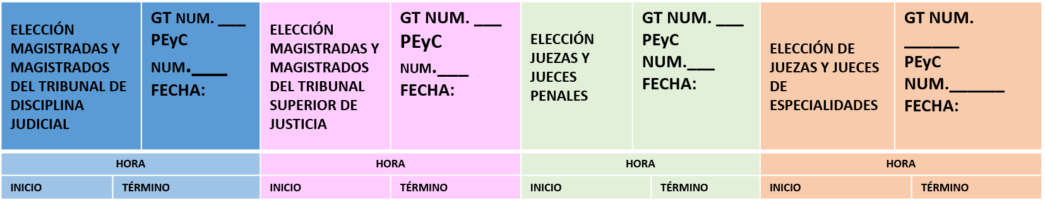

**IMAGEN 1**

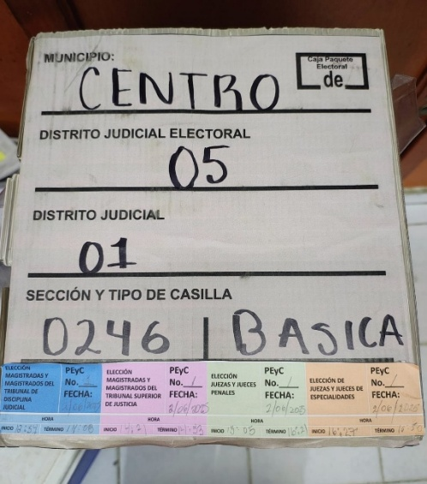

## Duración de los cómputos distritales

Los cómputos distritales iniciarán el domingo 1 de junio de 2025, a partir de que llegué el primer paquete electoral al CED y concluirán con la entrega del Acta de Cómputo respectiva al CE. Lo anterior, debido a la cantidad y complejidad de los escrutinios y cómputos de los paquetes que le corresponden a cada CED, tal como se muestra en la tabla siguiente:

### Distribución de Paquetes Electorales[6] por Distrito y Número de elecciones a computar.

### Tabla 6

|  |  |  |  |  |  |  |
| --- | --- | --- | --- | --- | --- | --- |
| **CED** | **No. DE PAQUETES ELECTORALES** | **No. DE CÓMPUTOS** |  | **CED** | **No. DE PAQUETES ELECTORALES** | **No. DE CÓMPUTOS** |
| **01 CÁRDENAS** | **99** | **5** | **09 EMILIANO ZAPATA** | **129** | **4** |
| **02 CÁRDENAS (CM)** | **180** | **5** | **10 HUIMANGUILLO (CM)** | **94** | **5** |
| **03 CENTLA** | **100** | **4** | **11 MACUSPANA (CM)** | **122** | **6** |
| **04 CENTRO** | **172** | **4** | **12 JALPA DE MÉNDEZ** | **90** | **4** |
| **05 CENTRO (CM)** | **184** | **5** | **13 NACAJUCA (CM)** | **84** | **5** |
| **06 CENTRO** | **189** | **5** | **14 PARAÍSO** | **101** | **4** |
| **07 COMALCALCO (CM)** | **182** | **5** | **15 TEAPA** | **93** | **4** |
| **08 CUNDUACÁN (CM)** | **98** | **6** | **16 TENOSIQUE** | **125** | **4** |

## Alternancia y sustitución de quienes integran el Pleno del CED, de los GT y, en su caso, PEyC

A la conclusión de los cómputos, los CED deberán dar resultados de 4 elecciones, para ello, contarán con recursos humanos, materiales y los espacios para instalar PEyC, con base a lo anterior establecerán estrategias para cumplir con sus atribuciones.

Deberán considerar la complejidad de los cómputos, la rotación de personal, el horario de trabajo y en su caso los recesos, los cuales no deberán ser mayores de **8 horas**, sin poner en riesgo que se concluya para que el CE, realice el cómputo final.

Para los horarios de recesos y/o la rotación del personal, deberán considerar los lugares de residencia de SEL y CAEL, así como del personal administrativo del propio Consejo, lo que permitirá:

* El trabajo ininterrumpido del CED, con personal suficiente y distribución de horarios homogéneos.
* Disminución de errores humanos por la rotación del personal.

La Presidencia podrá alternase para el descanso por la Secretaría del Consejo y esta a su vez por la VOEEC, mismo que no podrá ser mayor de 8 horas.

Por su parte, las Consejerías Electorales que integren el Pleno del CED, podrán alternarse para el descanso, por las Consejerías Electorales suplentes de conformidad con las disposiciones establecidas en el Reglamento.

La Consejería Electoral que presida el GT podrá alternarse por otra Consejería, además se deberá prever el suficiente personal de apoyo del IEPC Tabasco para el cómputo, considerando su alternancia a fin de que apoyen en los trabajos que requieran los CED.

El personal que estará apoyando en el GT y PEyC, se podrá alternar de la siguiente manera:

* Todos los Auxiliares que intervienen en las actividades de escrutinio y cómputo, serán designados de entre las personas contratadas como CAEL, Auxiliares de las Mesas Receptoras de paquetes electorales y personal operativo.

En todos los casos se deberá prever que en los turnos nocturnos se designe al personal cuyo domicilio sea más cercano a la sede del CED.

## Mecanismos para el conteo de paquetes electorales en Grupo de Trabajo

Para el adecuado desarrollo del presente apartado, se integrará un GT en cada CED, que estará presidido por una Consejería Electoral, quien coordinará los trabajos del personal que apoyará en el PEyC y que será aprobado por los CED en sesión extraordinaria celebrada a más tardar en la última semana del mes de mayo de 2025.

Previa a la sesión, los CED realizarán una reunión de trabajo donde se acordarán las alternancias y sustituciones de las personas que integran el Pleno, del o los GT y de los PEyC, así como los horarios establecidos para el desarrollo de la sesión permanente de Jornada Electoral y a la recepción del primer paquete electoral, el inicio de la sesión de Cómputo, hasta concluir con la última elección contenida en los paquetes electorales recibidos.

## Integración del Pleno, Grupo de Trabajo y Puntos de Escrutinio y Cómputo.

El quórum legal en los CED estará integrado por la Presidencia y hasta dos Consejerías Electorales cuando se esté desarrollando el cómputo en el GT y PEyC.

Al frente de cada GT estará una Consejería Electoral alternando con otra Consejería, ya sea propietaria o suplente.

Para realizar el escrutinio y cómputo total de los votos respecto de cada una de las elecciones que les corresponden dentro de su ámbito de competencia, el CED respectivo creará 1 GT al momento de que se reciba el primer paquete electoral posterior a la Jornada Electoral.

El número mínimo de paquetes electorales de CSU que recibirán en un CED es de 84 y un máximo de 189, por lo que cada CED aprobará la cantidad máxima de PEyC que pueda instalar en su inmueble para realizar los cómputos que le correspondan. (Ver tabla 2)

En cada PEyC se designarán tres personas: 2 **Auxiliares de Escrutinio, Cómputo y Verificación** como responsables y un **Auxiliar de Captura**.

Para cada GT habrá un **Auxiliar de Traslado** por cada 4 PEyC o fracción, así como un **Auxiliar de Documentación** y **un Auxiliar General.**

Como apoyo operativo en el GT se integrará: Un **Auxiliar de Control de GT**, independientemente de los PEyC que se instalen y un **Auxiliar de Control de Bodega**.

### Integrantes del Grupo de Trabajo y Puntos de Escrutinio y Cómputo

### Tabla 7

|  |  |  |  |  |  |  |  |  |
| --- | --- | --- | --- | --- | --- | --- | --- | --- |
| **Integrantes** | **GT** | **2 PEYC** | **3 PEYC** | **4 PEYC** | **5PEYC** | **6 PEYC** | **7PEYC** | **8 PEYC** |
| **Consejería Electoral** | **1** | **1** | **1** | **1** | **1** | **1** | **1** | **1** |
| **Auxiliar de Escrutinio, Cómputo y Verificación** | **0** | **4** | **6** | **8** | **10** | **12** | **14** | **16** |
| **Auxiliar de Traslado** | **1** | **1** | **1** | **1** | **2** | **2** | **2** | **2** |
| **Auxiliar de Captura** | **1** | **2** | **3** | **4** | **5** | **6** | **7** | **8** |
| **Auxiliar de Documentación** | **1** | **1** | **1** | **2** | **2** | **2** | **3** | **3** |
| **Auxiliar de Control de GT** | **1** | **1** | **1** | **1** | **1** | **1** | **1** | **1** |
| **Auxiliar de Control de Bodega** | **1** | **1** | **1** | **1** | **1** | **1** | **1** | **1** |
| **Auxiliar General** | **1** | **1** | **1** | **1** | **1** | **1** | **1** | **1** |
| **Total** | **6** | **12** | **15** | **19** | **23** | **26** | **30** | **33** |

## 

## Actividades y funciones en los Grupos de Trabajo

El CED deberá identificar las funciones que realizará el personal que auxilie a la Consejería que presida un GT, en la instrumentación y desarrollo operativo del escrutinio y cómputo de cada elección que realizará.

Las principales actividades que cada integrante de un GT deberá desarrollar, serán las siguientes:

### Tabla 8

|  |  |
| --- | --- |
| Integrantes de GT | Actividades Específicas |
| Presidencia del GT (Consejería Electoral propietaria o suplente):  Personal integrante del CED que presidirá el GT | * Estar al frente del GT en la instrumentación y desarrollo operativo del escrutinio y cómputo, utilizando su formato de control de GT (Anexo 3); * Revisar y firmar las Actas de Escrutinio y Cómputo y resguardarlas. * Resolver las dudas que presente el personal auxiliar asignado al GT. * En caso de dudas sobre una boleta, brindará asesoría a los PEyC. * En caso de encontrarse boletas de una elección que no corresponda al cómputo en curso, recabará del personal auxiliar las boletas debidamente identificadas con la casilla seccional a la que corresponden y los entregará a la Presidencia del CED. * Verificar el correcto desarrollo de las actividades asignadas a los PEyC y, en su caso, proponer a la Presidencia del CED los ajustes correspondientes. * Entregar las Actas de Escrutinio y cómputo a la Presidencia del CED, así como levantar el Acta Circunstanciada con el resultado del Escrutinio y Cómputo de la elección correspondiente. |
| Auxiliar de Escrutinio, **Cóm**puto y Verificaci**ón**: | * Apoyará a quien preside el GT, en la revisión del contenido del paquete electoral. * Al iniciar los cómputos y recibir el paquete electoral para el escrutinio y cómputo de la elección de Magistradas y Magistrados del TDJ revisará el contenido del paquete electoral para detectar que las boletas sean de la elección que corresponda, en su caso, reagrupar, extraer la documentación federal y entregar a quien preside el GT. * Realizar el escrutinio y cómputo de los votos de cada una de las elecciones de CSU contenidas en el paquete electoral, en el orden que establece el artículo 414 de la LEPPET; * Anotar un número de folio consecutivo con lápiz en el reverso de la boleta al momento de dictar la votación en voz alta al Auxiliar de captura por cada CSU. * En caso de dudas sobre una boleta, consultará con la Consejería que preside el GT. * Verificar que los valores ingresados por el Auxiliar de captura al módulo del SIEE, correspondan con el contenido de la boleta que se va dictando en voz alta, * Firmar las Actas de Escrutinio y Cómputo junto con la Consejería que presida el GT. |

|  |  |
| --- | --- |
| Integrantes de GT | Actividades Específicas |
| Auxiliar de Traslado: | * Recibir del Auxiliar de Control de Bodega el Paquete Electoral que solicite quien presida el GT. * Llevar los paquetes al GT y al PEyC y de retorno a la Bodega Electoral. |
| Auxiliar de Captura: | * Ingresar al módulo del SIEE, los valores de votación de cada una de las boletas electorales dictados en voz alta por el Auxiliar de Escrutinio, Cómputo y Verificación, * Corregir los valores que el Auxiliar de Escrutinio, cómputo y verificación, le indique, al ir validando los datos ingresados al módulo del SIEE; * Imprimir las Actas de Escrutinio y Cómputo de cada elección contenida en el paquete electoral que se le realizó el procedimiento. |
| Auxiliar de Documentación: | * Extrae, separa y ordena los documentos diferentes a las boletas colocándolos en sobres, mismos que rotulará con datos de sección y tipo de casilla, que corresponda. * Concluida esta actividad, se sumará a las actividades para la integración de los expedientes de cómputo distrital, en conjunto con el Auxiliar General y las que le sean designadas |
| Auxiliar de Control de Bodega Electoral: | * Entregar los paquetes electorales a las personas Auxiliares de Traslado, registrando su salida. (Anexo 4) * Recibir y reincorporar los paquetes electorales de regreso a la Bodega Electoral, registrando su retorno. |
| Auxiliar de Control de Grupo de Trabajo: | * Apoyar a la Consejería que preside el GT * Llevar el registro de la hora en que llega el paquete electoral al GT y registrar su distribución a los PEyC. (Anexo 5) * Llevar el control de la salida de los paquetes electorales del GT, para su entrega a la Bodega Electoral. * Supervisar la impresión de AEC por parte de los Auxiliares Generales y recabar las firmas de la Presidencia del GT |
| Auxiliar General: | * Capturar la información contenida en las Actas de Jornada Electoral en el Módulo del SIEE de Jornada Electoral (personas que votaron en la casilla seccionales y votos extraídos de las urnas), y realizar su digitalización, y agregar el archivo al mismo módulo. * Realizar la impresión y digitalización de las Actas de Escrutinio y Cómputo y actas de cómputo distrital. * Verificar la correcta integración del expediente de cómputo distrital de cada elección. * Resguardar las Actas de Jornada Electoral y Actas de Escrutinio y Cómputo y Actas de Cómputo Distrital, para su entrega a la Presidencia del CED. |

Dado que, durante los cómputos distritales, participan personas de diversos ámbitos durante el trabajo de los PEyC, resulta necesario utilizar gafetes diferenciados por cargo o función que se desempeñe: SEL y CAEL que participan como Auxiliares de los GT, Consejerías Electorales que presiden los GT, personal administrativo de la JED, entre otras.

Los gafetes deberán imprimirse en cantidad suficiente para cada GT y PEyC, de acuerdo con las funciones que desarrollarán, con base en la propuesta de horarios de alternancia y/o recesos que se tenga para tal fin.

Al respecto, se colocará en el anverso del gafete el cargo y en el reverso las funciones a desarrollar en cada uno de éstos, como se muestra en el siguiente ejemplo:

Imagen 2 Gafete

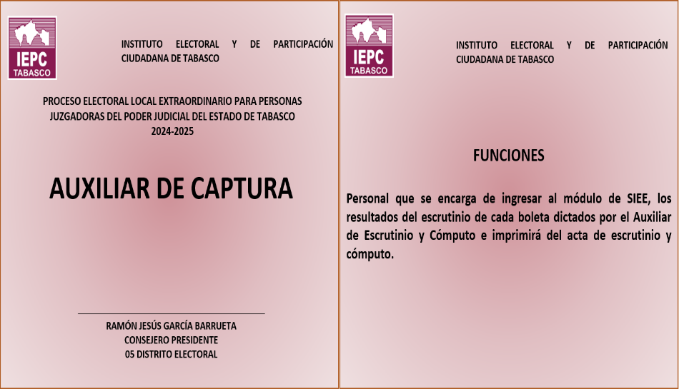

## Actas de Escrutinio y Cómputo y Actas Circunstanciadas

1. **Acta de escrutinio y cómputo de CSU levantadas en el CED**

Es el Acta que resulta del procedimiento del escrutinio y cómputo de cada CSU que realiza cada PEyC, por tipo de elección, la cual se generará a través del SIEE.

Cada acta generada, se firmará por quien presida el GT y los Auxiliares de Escrutinio, Cómputo y Verificación, será escaneada y se ingresará al módulo de Registro de Actas de Escrutinio y Cómputo donde se ingresaron los valores manifestados por las personas electoras en su boleta electoral.

1. **Acta circunstanciada**

El acta circunstanciada del cómputo de votos en GT es el documento generado por el SIEE en el módulo Registro de Actas de escrutinio y cómputo y expedición del Acta Circunstanciada que la Consejería Electoral que preside el GT con el apoyo de una persona Auxiliar de Captura deberán de imprimir; en ella consignará el resultado del escrutinio y cómputo de cada CSU.

El acta circunstanciada de los cómputos de los votos de cada CSU en GT deberá contener, al menos, los siguientes datos:

* Entidad, distrito local y/o municipio y tipo de elección.
* Número asignado al grupo (denominación).
* Nombre de quien preside el GT.
* Fecha, lugar y hora de inicio.
* Número de PEyC que se integren y nombres de las personas auxiliares aprobadas por el CED y asignadas al GT.
* Número total de paquetes electorales asignados e identificación de las casillas a su cargo.
* Número de votos nulos.
* Número de recuadros no utilizados.
* Número de votos válidos por candidaturas.
* En su caso, descripción del número y tipo de boletas encontradas, correspondientes a otras elecciones.
* En el caso de alternancia de las personas propietarias y suplentes debidamente aprobadas y acreditadas, se registrarán los nombres de quienes entran y salen y la hora correspondiente.
* En su caso, cualquier suceso relevante que se hubiese presentado, con los detalles necesarios para constancia.
* Fecha y hora de término.
* Firma al calce y al margen de las y los integrantes o, en su caso, la consignación de la negativa de firma de alguno de estos.

Una vez que la Consejería que preside el GT, elabore el acta circunstanciada del cómputo de votos y esté debidamente revisada y firmada por las y los integrantes del CED, será escaneada y se archivará en el Módulo del SIEE, Registro de Actas de escrutinio y cómputo y expedición del Acta Circunstanciada.

## 2.3.4. Determinación de recesos

Las reglas para que los CED puedan acordar recesos se sujetarán a lo dispuesto en el artículo 395, numeral 2 del RE y a lo siguiente:

Reglas para establecer recesos:

1. Los recesos serán determinados por el CED y no podrá exceder de 8 horas.
2. Los recesos se podrán realizar una vez terminado el cómputo de una elección.
3. Para el caso del consumo de alimentos se podrá realizar un breve receso de máximo una hora en donde el personal se turnará a modo de no interrumpir las actividades del escrutinio y cómputo.
4. Cuando se dispongan recesos serán aplicables las reglas de creación de PEyC en GT establecidas en el punto 2.2.2. de este lineamiento.
5. Los recesos deberán garantizar la conclusión de la sesión correspondiente ajustándose a la planeación correspondiente.
6. Los recesos incluyen las etapas siguientes:
   1. Planeación: De acuerdo con la cantidad de personal y los espacios con los que cuentan dentro de sus instalaciones, cuantos PEyC se instalarán, para concluir los cómputos para que el CE realice el cómputo final.
   2. Determinación por el CED: Periodo de recesos.
   3. Resguardo de la documentación electoral: Lugar donde se resguardará la documentación y responsable de la misma.
   4. Resguardo de las instalaciones: Establecer quien o quienes serán los responsables del resguardo de las instalaciones en los recesos.
7. La Presidencia del CED garantizará el resguardo de los paquetes electorales durante los recesos. Deberá sellar la Bodega Electoral y realizar el protocolo de seguridad de conformidad con los artículos 171, 172, 173 y 174 y Anexo 5 del RE.

## Desarrollo de la Sesión de Cómputo

1. **Naturaleza de la sesión**

Los CED, a la conclusión dela Jornada Electoral y con la llegada del primer paquete electoral, de conformidad con lo establecido en el artículo 415 de la LEPPET darán inicio a la etapa de los Cómputos y Sumatoria, y concluirá hasta que se reciba y compute el último paquete electoral.

1. **Quórum legal**

Para que los CED puedan sesionar, se tomará en cuenta el número de integrantes del CED debidamente acreditados, conforme a lo establecido en el punto 2.3.1 del presente Lineamiento. De no tenerse esa mayoría se estará a lo establecido en el Reglamento.

En caso de ausencia de las Consejerías Electorales propietarias a la sesión, la Presidencia del CED deberá requerir la presencia de las Consejerías Electorales suplentes, a fin de garantizar el quórum, sin suspender la sesión.

La sesión se realizará sucesiva e ininterrumpidamente hasta su conclusión, en ningún caso se podrá interrumpir u obstaculizar. Si algún ciudadano(a) o grupo de ciudadanos(as) intentan interrumpir el desarrollo de la sesión, la Presidencia del CED de forma directa o a través de la Secretaría del Consejo o de algún integrante de la JED que designe, solicitará el auxilio de las autoridades de seguridad y protección ciudadana para preservar el orden en la sesión.

1. **Procedimiento de inicio de sesión**

La Presidencia del CED a las 18:00 horas pondrá a consideración del Pleno el contenido del orden del día que incluirá:

* 1. Verificación del quórum
  2. Seguimiento de la instalación, apertura y cierre de CSU
  3. Procedimiento de verificación de medidas de seguridad de la Bodega Electoral.
  4. Acuerdos aprobados para el desarrollo de la sesión permanente de cómputo y en su caso, aprobación de personal operativo para los PEyC.
  5. Explicación de la mecánica del desarrollo de la sesión de cómputo
  6. Explicación de los criterios orientadores de los votos.
  7. Declaratoria formal de instalación en sesión permanente para realizar el cómputo de la elección.

La Presidencia del CED dará una explicación precisa sobre la definición de los criterios orientadores de los votos conforme a lo dispuesto en los artículos 288 y 291 de la LGIPE, el “Cuadernillo de consulta” aprobado por el CE, posteriormente instruirá que se instale el GT presidido por la Consejería designada y los PEyC que fueron aprobados.

A la llegada del primer paquete electoral, la Presidencia lo recibirá y en voz alta anunciará sección y tipo de casilla recibida, lo enviará al GT, para se dé inicio al procedimiento establecido en el punto 2.5.1 del presente lineamiento.

1. **Procedimiento de deliberación**

En la sesión de cómputo, para la discusión de los asuntos en general de su desarrollo, serán aplicables las reglas de participación previstas por los artículos 25, numerales del 5 al 10 del Reglamento.

Durante el desarrollo de la sesión de cómputo, a efecto de salvaguardar los derechos de quienes integran el CED, y para garantizar el adecuado curso de las deliberaciones, la Presidencia del CED cuidará que las y los oradores practiquen la moderación durante las intervenciones que realicen.

1. **Apertura de la Bodega Electoral**

Previo a que llegue el primer Paquete electoral, la Presidencia del CED abrirá la Bodega Electoral en presencia de quienes integran el CED; en caso de que el acceso o puerta a la Bodega Electoral no sea visible desde la mesa de sesiones, las personas integrantes del CED deberán trasladarse hasta el sitio en que se ubique a efecto de proceder a su apertura y verificación del estado en que esta se encuentra.

Cuando las condiciones de accesibilidad o espacio, o por decisión del propio CED, se determine que asista sólo una comisión, ésta deberá integrarse con la Presidencia del CED, la Secretaría del Consejo, y por lo menos dos Consejerías Electorales.

El personal previamente autorizado, mediante acuerdo del CED, trasladará a la Bodega Electoral los paquetes electorales que no se asignen a un PEyC, colocándolo en el lugar designado para ello.

De haber de hasta 8 horas y reiniciar la sesión de cómputo, la Presidencia del CED mostrará a las y los integrantes presentes que los sellos de la Bodega Electoral están debidamente colocados y no han sido violados, posteriormente, procederá a ordenar la apertura de esta, para ingresar y constatar las medidas de seguridad con que cuenta el lugar donde se resguardan los paquetes electorales, información que deberá ser consignada en el acta circunstanciada.

## Orden del cómputo de las elecciones

En los CED del IEPC Tabasco se llevarán a cabo el escrutinio y cómputo de cada uno de los paquetes electorales de las CSU en los GT y PEyC, como lo establece el artículo 414 de la LEPPET, en el orden siguiente:

**1.-** Personas Magistradas integrantes del Tribunal de Disciplina Judicial

**2.-** Personas Magistradas integrantes del Tribunal Superior de Justicia

**3.-** Personas Juzgadoras en materia Penal; y

**4.-** Personas Juzgadoras Civiles, Familiares, Mercantiles y Laborales.

## 

## 2.5.1. Distribución de los Paquetes Electorales al GT y PEyC.

La Presidencia del CED dará entrada al primer paquete electoral recibido, anunciando la sección electoral y tipo de casilla y lo enviará al GT, para que la Consejería que lo presida, lo distribuya, anotándolo en su control (***Anexo 4***), iniciando en el primer PEyC, hasta cubrir todos los PEyC instalados; cada Auxiliar de Captura, seleccionará en el módulo del SIEE correspondiente, la sección y tipo de casilla del paquete y la elección que le fue asignado. De agotarse los PEyC y hubiese paquetes electorales, una vez que se haya notificado su recepción en el Pleno, la Presidencia indicará que se resguarde en la Bodega Electoral en el lugar destinado para ello.

Posteriormente, los paquetes electorales recibidos serán asignando en orden numérico, del menor al mayor, para llevar un control de los paquetes electorales a los que se le realice el procedimiento de escrutinio y cómputo, este mismo principio de asignación de paquetes en el orden antes mencionado a los PEyC, se utilizará para las elecciones subsecuentes.

Quien presida el GT, con la ayuda de las personas Auxiliares de Escrutinio, Cómputo y Verificación, deberá realizar las actividades correspondientes al escrutinio y cómputo de los votos.

Las personas que funjan como Auxiliares de Control de Bodega Electoral registrarán en la bitácora de entrada y salida de paquetes electorales de la Bodega electoral (***Anexo 5***), los paquetes electorales que el Auxiliar de Bodega entregue, sucesivamente, a las y los Auxiliares de Traslado que les correspondan de acuerdo con la lista de casillas previamente asignadas al GT y al PEyC indicado por quien presida el GT para el escrutinio y cómputo, debiendo registrar su entrada y salida (***Anexo 6***) por la persona designada como Auxiliar de Control de GT.

Los paquetes electorales que se reintegren a la Bodega Electoral, luego de ser contados en un PEyC, deberán ser anotados en los formatos designados para ello y serán colocados en el lugar que les corresponda, quedando nuevamente bajo custodia.

El personal designado por el CED como Auxiliar de Traslado será responsable del registro de salida del paquete electoral al GT y luego al PEyC correspondiente, y del retorno del paquete electoral al GT y a la Bodega Electoral (***Anexo 7***).

## 2.5.2. Extracción de documentos y materiales electorales.

En el momento que se realice el escrutinio y cómputo en GT y PEyC, se realizará la extracción de la documentación y materiales electorales contenidos en el paquete electoral, de tal forma que sólo queden en su interior los sobres con las boletas utilizadas y las no utilizadas, conforme los señalado en el inciso h), párrafo 1 del artículo 311 de la LGIPE, y 261, numeral 1, fracción VII de la LEPPET, tomando las previsiones necesarias para su debida organización y clasificación. La documentación y materiales que se obtengan quedarán a resguardo de la Presidencia del CED.

La documentación extraída se colocará en sobres o bolsas con la identificación de la casilla de que se trate, a efecto de atender oportunamente los requerimientos de las instancias jurisdiccionales. Este ordenamiento permitirá identificar debidamente aquellos documentos extraídos de los paquetes electorales a efecto de garantizar una adecuada integración de los expedientes de cómputo previstos en la LGIPE.

También se extraerán los insumos de oficina proporcionados para la recepción de la votación en las casillas y se depositarán en los contenedores específicamente previstos para este fin.

De ser necesario, en caso de implementarse el intercambio de documentación electoral con el órgano electoral que corresponda, se tomarán medidas para identificar el conjunto de documentos de todas las elecciones que hagan falta en un paquete electoral, a fin de solicitarlos. En ningún caso se extraerán los documentos contenidos en los expedientes, únicamente se realizará una revisión del contenido y se atenderá a lo que se disponga en los lineamientos para el intercambio de documentación que emita el INE

Si en la documentación extraída se localizan documentos que no correspondan al ámbito de competencia, se avisará a la Presidencia del Órgano Receptor, así como al Consejo Local del INE y al CE y se procederá de conformidad con el protocolo de intercambio aprobado.

## 2.5.3. Procedimiento de Conteo de votos

Los Auxiliares de Escrutinio, Cómputo y Verificación contarán con una etiqueta, dividida por tipo de elección (***Anexo 8***), la cual será colocada en la parte inferior de la tapa frontal y llenada con los datos que solicita como se muestra en la imagen 1 del punto 2.2 de este Lineamiento. Cada PEyC hará lo propio de manera sucesiva, hasta concluir el procedimiento en la última elección.

El escrutinio y cómputo en GT se realizará con el procedimiento siguiente:

1. El Auxiliar de Control de GT, anotará en un formato de control (***Anexo 6***) el paquete electoral designado a cada PEyC, indicando hora de entrada y salida de cada paquete electoral al PEyC por elección. (***Anexo 8***)
2. El Auxiliar de Traslado llevará el paquete electoral al PEyC correspondiente (Anexo 7), informando la sección y tipo de casilla al Auxiliar de Escrutinio y Cómputo y Verificación.
3. Los Auxiliares del PEyC abrirán el paquete electoral asignado, revisarán cada una de las bolsas que contienen los votos de cada elección y en caso de encontrar boletas de otra elección local, las colocarán en la bolsa que corresponde.
4. De encontrarse votos de alguna elección federal, se guardarán en una bolsa, la cual será rotulada con la sección y tipo de casilla del paquete electoral donde se encontraron, para entregársela a quien preside el GT, para que esta a su vez, informe a la Presidencia del CED y se realice el protocolo correspondiente al intercambio de documentos.
5. De no encontrarse los votos correspondientes a la elección, los auxiliares del PEyC informarán a la Presidencia del GT, para que éste notifique a la Presidencia del CED y se indique en el sistema que no se encontraron votos, además que se active el protocolo para solicitar la documentación al Distrito del INE correspondiente.
6. La persona Auxiliar de Documentación extraerá del paquete electoral o de un costado del mismo los documentos que no sean boletas electorales, los resguardará en sobres, así como el material de oficina que lo resguardará en una caja. Las Actas de Jornada Electoral se las entregará al Auxiliar General para que las procese en el módulo del SIEE correspondiente.
7. Quienes integren el PEyC realizarán el escrutinio de cada boleta, separando aquellas donde exista duda de la intención del votante e informarán a la Presidencia del GT para que defina la intención del voto. Mientras esto sucede uno de los Auxiliares de Escrutinio y Cómputo y Verificación iniciará con el dictado de resultados de cada boleta en voz alta y anotará **con lápiz al reverso de cada boleta un número consecutivo** para identificarlas.
8. Una vez terminado el conteo de votos y la captura de estos, se generará por medio del SIEE el Acta de Escrutinio y Cómputo, misma que será firmada por quienes sean Auxiliares de Escrutinio, Cómputo y Verificación, así como de la Consejería que preside el GT.
9. Las Actas de Escrutinio y Cómputo, quedarán bajo el resguardo y cuidado de la Consejería que presida el GT, debiendo entregar la totalidad de las generadas a la Presidencia del CED a la conclusión de los trabajos del GT. De manera previa a la firma del acta circunstanciada del escrutinio y cómputo de cada una de las elecciones.
10. Posterior a ello, se guardará en la bolsa de donde se extrajeron los votos, los votos válidos, los votos válidos parcialmente y los votos nulos de la elección, agrupados estos últimos con una liga, ingresándolos nuevamente al paquete electoral; se anotará en la etiqueta del paquete electoral la hora en la que se finalizó el escrutinio y cómputo de la elección y se entregará el paquete electoral al Auxiliar de Traslado para que lo resguarde en la Bodega Electoral.
11. El Auxiliar de Traslado, llevará el Paquete electoral al GT, para que el Auxiliar de Control de GT registre la salida del paquete electoral del PEyC y del GT a la Bodega Electoral para su resguardo (***Anexo 6***). El Auxiliar de Control de Bodega, anotará en la bitácora de control de entradas y salidas de paquete electoral, tipo de elección, la sección y tipo de casilla y la hora que ingresa a la Bodega Electoral para su resguardo (***Anexo 5***).
12. Este procedimiento se realizará hasta la conclusión del escrutinio y cómputo de la elección, para dar inició al escrutinio y cómputo de la siguiente elección.

Los GT deberán funcionar permanentemente hasta la conclusión del escrutinio y cómputo de la totalidad de los paquetes electorales que les fueron asignados. De ninguna manera se suspenderán las actividades de un GT, por lo que, en caso necesario, la Presidencia del CED deberá requerir la presencia de las Consejerías propietarias o suplentes que quedaron integradas al mismo, consignando este hecho en el acta circunstanciada correspondiente.

Con los datos que se registren en el módulo del SIEE correspondiente se generará el acta circunstanciada de escrutinio y cómputo de voto de GT que se encuentra en el sistema previsto para tal efecto.

## 2.5.4. Conclusión de actividades en Grupos de Trabajo.

El Sistema generará un Acta Circunstanciada al término del escrutinio y cómputo de votos en GT, misma que deberá imprimirse y en ella se consignará el resultado del cómputo de cada casilla y la sumatoria final, con el número de votos válidos para cada candidatura, votos nulos y recuadros no utilizados.

La Presidencia de cada GT entregará el Acta Circunstanciada a la Presidencia del CED y en este momento, se considerarán concluidos los trabajos de los PEyC y GT. Dicha Acta será firmada por todos los integrantes del Consejo

Una vez entregadas a la Presidencia del CED competente la totalidad de las Actas de los GT y habiéndose restablecido la sesión plenaria, la Presidencia del CED dará cuenta de ello al propio órgano.

Hecho lo anterior, la persona secretaria del CED procederá a llenar el acta de cómputo correspondiente a la elección concluida.

## Resultado de los cómputos.

Es la sumatoria que realiza el CED de las Actas de Escrutinio y Cómputo generadas por cada PEyC como resultado del cómputo de cada paquete electoral de las CSU instaladas en la demarcación político- electoral correspondiente.

**Por ningún motivo se registrarán en el SIEE las casillas no instaladas o los paquetes electorales no recibidos con valores en “cero**”. El sistema contará en esos casos con el estatus de “**casilla no instalada**” o “**paquete no recibido**”.

Concluidos los cómputos de cada elección, el CED emitirá a cada candidatura ganadora una Constancia de Resultados, misma que contendrá los votos obtenidos dentro del CED respectivo.

Una vez que se haya computado la totalidad de las elecciones por parte de los CED se remitirán las actas originales de cómputo a la DOEEC quien las concentrará y las entregará al CE para que proceda a realizar la sumatoria por tipo de elección, así también, esta información deberá ser enviada al correo electrónico [deoee@iepct.mx](mailto:deoee@iepct.mx)

## Procedimiento en caso de existir errores en la captura.

Una vez que han sido emitidas las Actas de Cómputo y se detectara algún error en la captura, será necesario que la Presidencia y la Secretaría del CED, soliciten por escrito y por la vía más inmediata a la Secretaría Ejecutiva del IEPC Tabasco, la apertura del mecanismo en el SIEE que permita la corrección del dato erróneo, señalando con toda claridad el tipo de error cometido, y a cuál o a cuáles casillas involucra, priorizando siempre imprimir nuevamente las Actas de Cómputo y asegurar las firmas que le dan validez a los documentos.

La Secretaría Ejecutiva del IEPC Tabasco a través de la UNITIC, proporcionará el acceso solicitado y llevará cuenta precisa de este tipo de solicitudes en el expediente formado para tal efecto.

## Procedimiento en caso de recibir boletas encontradas en Consejos Distritales del INE

De recibir en los CED boletas encontradas en un Consejo Distrital del INE, correspondientes a una elección concluida, una comisión del Pleno integrada por una Consejería Electoral y la o el VOEEC, verificarán el contenido de cada una de las boletas, determinando el sentido de la votación, lo ingresaran al módulo del SIEE denominado “**Votos Adicionales**”, con el apoyo de una persona Auxiliar de Captura, generándose el acta de Cómputo de Votos Adicionales de la elección de que se trate, resultados que se agregarán al cómputo total de dicha elección, reemplazando por una nueva Acta de Cómputo de la elección que corresponda.

Este procedimiento, lo realizarán las veces que se reciban boletas de elecciones ya concluidas.

## Publicación de resultados

Conforme a lo establecido en el artículo 416 numeral 1 de la LEPPET a la conclusión de la sesión de cómputo distrital de cada elección, emitirá a cada candidatura ganadora una Constancia de Resultados.

La Presidencia del CED, ordenará la fijación de los resultados de la elección, en el exterior del inmueble sede del CED, en el cartel correspondiente.

Asimismo, el IEPC Tabasco, deberá publicar en su portal de internet las bases de datos que integren los resultados de los cómputos de las elecciones del Poder Judicial Local en los términos establecidos en el artículo 430, numeral 1, del RE.

## Cómputos de cabecera de distrito judicial

Sumatoria de los resultados de un Distrito Electoral Judicial conformado por uno o varios distritos Judiciales o de los parciales de la elección de Juezas y Jueces por especialidades enviados por los CED de los Distritos Judiciales Electorales Locales que comparten un Distrito Judicial.

Los Distritos Judiciales Electorales Locales considerados como **cabecera de un Distrito Judicial** por contener dentro de su geografía electoral, la mayor parte de secciones electorales de un Distrito Judicial, son los siguientes:

1. Distrito Electoral Judicial 01 Cárdenas.
2. Distrito Electoral Judicial 02 Cárdenas.
3. Distrito Electoral Judicial 03 Centla.
4. Distrito Electoral Judicial 05 Centro.
5. Distrito Electoral Judicial 07 Comalcalco.
6. Distrito Electoral Judicial 08 Cunduacán.
7. Distrito Electoral Judicial 09 Emiliano Zapata.
8. Distrito Electoral Judicial 10 Huimanguillo.
9. Distrito Electoral Judicial 11 Macuspana.
10. Distrito Electoral Judicial 12 Jalpa de Méndez.
11. Distrito Electoral Judicial 13 Nacajuca.
12. Distrito Electoral Judicial 14 Paraíso.
13. Distrito Electoral Judicial 15 Teapa.
14. Distrito Electoral Judicial 16 Tenosique.

Una vez que los CED concluyan el cómputo parcial correspondiente en las elecciones de personas Juzgadoras civiles, familiares y mercantiles (*ver esquemas de cómputos Distritales Judiciales*), la Presidencia del CED respectivo, designará a una persona de entre quienes integran las Vocalías de la JED o Consejerías Electorales propietarias o suplentes, para hacer entrega del Acta de Cómputo Parcial de distrito judicial a la Presidencia del CED designado cabecera de Distrito Judicial, misma que será en original y la copia que servirá de acuse de recibo, previo a ello, para mayor prontitud, enviará dicha información vía correo electrónico al correo del distrito cabecera y a la [deoeec@iepct.mx](mailto:deoeec@iepct.mx)

El cómputo se sujetará al procedimiento siguiente:

1. En cada cabecera de Distrito Judicial, se sumarán los resultados que consten en cada una de las actas de cómputo parcial judicial y la que corresponde al cómputo parcial de la propia cabecera de Distrito Judicial;
2. La suma de estos resultados constituirá el cómputo total de la elección de personas Juzgadoras en materia Civil, materia familiar y en materia de oralidad mercantil, correspondiente;
3. La Presidencia del CED cabecera de Distrito Judicial fijará en el exterior de su inmueble los resultados de los cómputos de Personas Juzgadoras en materia Civil, materia familiar y en materia de oralidad mercantil, que le corresponda.

Esquemas de Cómputos Distritales Judiciales[7]

|  |  |  |  |  |  |  |  |
| --- | --- | --- | --- | --- | --- | --- | --- |
| **DISTRITO JUDICIAL ELECTORAL** | **DISTRITOS JUDICIALES** | **REALIZA PARCIALIDAD** | **ENVIA AL DTTO 02 CÁRDENAS PARCIALIDAD** | **ENVIA AL DTTO 10 HUIMANGUILLO PARCIALIDAD** | **RECIBE DEL DISTRITO 02 CÁRDENAS PARCIALIDAD** | **RECIBE DEL DISTRITO 10 HUIMANGUILLO PARCIALIDAD** | **REALIZA TOTALIDAD Y ENVÍA AL CE RESULTADOS** |
| **01 CÁRDENAS** | **18vo DISTRITO JUDICIAL**  **V. LA VENTA** | **J CIVIL**  **V. LA VENTA (P)** | **J CIVIL**  **CÁRDENAS (P)** | **J CIVIL HUIMANGUILLO (P)** | **J CIVIL**  **V. LA VENTA (P)** | **J CIVIL**  **V. LA VENTA (P)** | **J CIVIL**  **V. LA VENTA (T)** |
| **J CIVIL**  **CÁRDENAS (P)** |
| **J CIVIL HUIMANGUILLO (P)** |

|  |  |  |  |  |  |  |
| --- | --- | --- | --- | --- | --- | --- |
| **DISTRITO ELECTORAL JUDICIAL** | **DISTRITOS JUDICIALES** | **REALIZA PARCIALIDAD** | **REALIZA PARCIALIDAD** | **ENVIA AL DTTO 01 CÁRDENAS PARCIALIDAD** | **RECIBE PARCIALIDAD DISTRITO 01 CÁRDENAS** | **REALIZA TOTALIDAD Y ENVÍA AL CE RESULTADOS** |
| **02 CÁRDENAS** | **6to DISTRITO JUDICIAL CÁRDENAS** | **J CIVIL**  **V. LA VENTA (P)** | **J CIVIL CÁRDENAS (P)** | **J CIVIL**  **V. LA VENTA (P)** | **J CIVIL CÁRDENAS (P)** | **J CIVIL CÁRDENAS (T)** |

|  |  |  |
| --- | --- | --- |
| **DISTRITO ELECTORAL JUDICIAL** | **DISTRITOS JUDICIALES** | **REALIZA TOTALIDAD Y ENVÍA AL CE RESULTADOS** |
| **03 CENTLA** | **2do DISTRITO JUDICIAL CENTLA** | **J CIVIL**  **CENTLA (T)** |

|  |  |  |  |  |  |
| --- | --- | --- | --- | --- | --- |
| **DISTRITO ELECTORAL JUDICIAL** | **DISTRITOS JUDICIALES** | **REALIZA PARCIALIDAD** | **RECIBE PARCIALIDAD DISTRITO 04 CENTRO** | **RECIBE PARCIALIDAD DISTRITO 06 CENTRO** | **REALIZA TOTALIDAD Y ENVÍA AL CE RESULTADOS** |
| **05 CENTRO** | **1er DISTRITO JUDICIAL CENTRO** | **J CIVIL  J FAMILIAR J MERCANTIL  (P)**  **CENTRO** | **J CIVIL  J FAMILIAR J MERCANTIL  (P)**  **CENTRO** | **J CIVIL  J FAMILIAR J MERCANTIL  (P)**  **CENTRO** | **J CIVIL J FAMILIAR J MERCANTIL  (T)**  **CENTRO** |

|  |  |  |  |  |  |
| --- | --- | --- | --- | --- | --- |
| **DISTRITO ELECTORAL JUDICIAL** | **DISTRITOS JUDICIALES** | **ENVIA AL DISTRITO 08 CUNDUACÁN  PARCIALIDAD** | **REALIZA PARCIALIDAD** | **RECIBE DEL DISTRITO 14 PARAÍSO PARCIALIDAD** | **REALIZA TOTALIDAD Y ENVÍA AL CE RESULTADOS** |
| **07 COMALCALCO** | **5to DISTRITO JUDICIAL COMALCALCO** | **J CIVIL**  **CUNDUACÁN (P)** | **J CIVIL COMALCALCO (P)** | **J CIVIL**  **COMALCALCO**  **(P)** | **J CIVIL COMALCALCO (T)** |

|  |  |  |  |  |
| --- | --- | --- | --- | --- |
| **DISTRITO ELECTORAL JUDICIAL** | **DISTRITOS JUDICIALES** | **REALIZA PARCIALIDAD** | **RECIBE DEL DISTRITO 07 COMALCALCO PARCIALIDAD** | **REALIZA TOTALIDAD Y ENVÍA AL CE RESULTADOS** |
| **08 CUNDUACÁN (REGIÓN JUDICIAL LABORAL 2)** | **4to DISTRITO JUDICIAL CUNDUACÁN** | **J CIVIL**  **CUNDUACÁN (P)** | **J CIVIL**  **CUNDUACÁN (P)** | **J CIVIL**  **CUNDUACÁN (T)** |

|  |  |  |  |  |
| --- | --- | --- | --- | --- |
| **DISTRITO ELECTORAL JUDICIAL** | **DISTRITOS JUDICIALES** | **REALIZA PARCIALIDAD** | **ENVÍA AL DISTRITO 11 MACUSPANA PARCIALIDAD** | **REALIZA TOTALIDAD Y ENVÍA AL CE RESULTADOS** |
| **09 EMILIANO ZAPATA** | **10mo DISTRITO JUDICIAL**  **EMILIANO ZAPATA** | **J CIVIL CD PEMEX MACUSPANA (P)** | **J CIVIL CD PEMEX**  **MACUSPANA (P)** | **J CIVIL**  **E. ZAPATA (T)** |
| **13er DISTRITO JUDICIAL JONUTA** | **J CIVIL**  **MACUSPANA (P)** | **J CIVIL**  **MACUSPANA (P)** | **J CIVIL**  **JONUTA (T)** |

|  |  |  |  |  |  |
| --- | --- | --- | --- | --- | --- |
| **DISTRITO ELECTORAL JUDICIAL** | **DISTRITOS JUDICIALES** | **REALIZA PARCIALIDAD** | **REALIZA PARCIALIDAD Y ENVÍA AL DISTRITO 01 CÁRDENAS** | **RECIBE DEL DISTRITO 01 CÁRDENAS PARCIALIDAD** | **REALIZA TOTALIDAD Y ENVIA AL CE RESULTADOS** |
| **10 HUIMANGUILLO** | **7mo DISTRITO JUDICIAL HUIMANGUILLO** | **J CIVIL HUIMANGUILLO (P)** | **J CIVIL**  **V. LA VENTA (P)** | **J CIVIL HUIMANGUILLO (P)** | **J CIVIL HUIMANGUILLO (T)** |

|  |  |  |  |  |
| --- | --- | --- | --- | --- |
| **DISTRITO ELECTORAL JUDICIAL** | **DISTRITOS JUDICIALES** | **REALIZA PARCIALIDAD** | **RECIBE DEL DISTRITO 09 EMILIANO ZAPATA PARCIALIDAD** | **REALIZA TOTALIDAD Y ENVÍA AL CE RESULTADOS** |
| **11 MACUSPANA (REGIÓN JUDICIAL LABORAL 3)** | **9no DISTRITO JUDICIAL MACUSPANA** | **J CIVIL**  **CD. PEMEX MACUSPANA (P)** | **J CIVIL CD PEMEX**  **MACUSPANA (P)** | **J CIVIL**  **CD. PEMEX MACUSPANA (T)** |
| **19no DISTRITO JUDICIAL CDPEMEX** | **J CIVIL**  **MACUSPANA (T)** |
| **15to DISTRITO JUDICIAL JALAPA** | **J CIVIL**  **MACUSPANA (P)** | **J CIVIL**  **MACUSPANA (P)** | **J CIVIL**  **JALAPA (T)** |

|  |  |  |  |  |
| --- | --- | --- | --- | --- |
| **DISTRITO ELECTORAL JUDICIAL** | **DISTRITOS JUDICIALES** | **REALIZA PARCIALIDAD** | **ENVÍA AL DISTRITO 13 NACAJUCA PARCIALIDAD** | **REALIZA TOTALIDAD Y ENVÍA AL CE RESULTADOS** |
| **12 JALPA DE MÉNDEZ** | **3er. DISTRITO JUDICIAL JALPA DE MÉNDEZ** | **J CIVIL**  **NACAJUCA (P)** | **J CIVIL**  **NACAJUCA (P)** | **J CIVIL**  **JALPA DE MÉNDEZ (T)** |

|  |  |  |  |  |
| --- | --- | --- | --- | --- |
| **DISTRITO ELECTORAL JUDICIAL LOCAL** | **DISTRITOS JUDICIALES** | **REALIZA PARCIALIDAD** | **RECIBE DEL DISTRITO 12 JALPA DE MÉNDEZ** | **REALIZA TOTALIDAD Y ENVÍA AL CE RESULTADOS** |
| **13 NACAJUCA** | **16to. DISTRITO JUDICIAL NACAJUCA** | **J CIVIL**  **NACAJUCA (P)** | **J CIVIL**  **NACAJUCA (P)** | **J CIVIL**  **NACAJUCA (T)** |

|  |  |  |  |
| --- | --- | --- | --- |
| **DISTRITO ELECTORAL JUDICIAL** | **DISTRITOS JUDICIALES** | **REALIZA PARCIALIDAD Y ENVÍA AL DISTRITO 07 COMALCALCO** | **REALIZA TOTALIDAD Y ENVÍA AL CE RESULTADOS** |
| **14 PARAÍSO** | **12do. DISTRITO JUDICIAL PARAÍSO** | **J CIVIL**  **COMALCALCO (P)** | **J CIVIL**  **PARAÍSO (T)** |

|  |  |  |  |
| --- | --- | --- | --- |
| **DISTRITO ELECTORAL JUDICIAL** | **DISTRITOS JUDICIALES** | **REALIZA TOTALIDAD Y ENVÍA AL CE RESULTADOS** | **REALIZA TOTALIDAD Y ENVÍA AL CE RESULTADOS** |
| **15 TEAPA** | **8vo DISTRITO JUDICIAL TEAPA** | **J CIVIL**  **TACOTALPA (T)** | **J CIVIL**  **TEAPA (T)** |
| **17mo DISTRITO JUDICIAL TACOTALPA** |

|  |  |  |  |
| --- | --- | --- | --- |
| **DISTRITO ELECTORAL JUDICIAL** | **DISTRITOS JUDICIALES** | **REALIZA TOTALIDAD Y ENVÍA AL CE RESULTADOS** | **REALIZA TOTALIDAD Y ENVÍA AL CE RESULTADOS** |
| **16 TENOSIQUE** | **11er DISTRITO JUDICIAL TENOSIQUE** | **J CIVIL**  **BALANCÁN (T)** | **J CIVIL**  **TENOSIQUE (T)** |
| **14to DISTRITO JUDICIAL BALANCÁN** |

## Cómputos de cabecera regional judicial.

Es la sumatoria de los resultados anotados en las actas de los cómputos parciales municipales que realiza cada uno de los CED, como **cabeceras de Regiones judiciales[8] en materia Laboral**, siendo los siguientes:

1. Distrito Electoral Judicial 06 Centro.
2. Distrito Electoral Judicial 08 Cunduacán.
3. Distrito Electoral Judicial 11 Macuspana.

|  |  |  |  |  |  |  |  |  |
| --- | --- | --- | --- | --- | --- | --- | --- | --- |
| **DISTRITO JUDICIAL ELECTORAL** | **REALIZA PARCILIDAD** | **RECIBE PARCIALIDAD DISTRITO 04 CENTRO** | **RECIBE PARCIALIDAD DISTRITO 05 CENTRO** | **RECIBE PARCIALIDAD DISTRITO 11 MACUSPANA** | **RECIBE PARCIALIDAD DISTRITO 12 JALPA DE MÉNDEZ** | **RECIBE PARCIALIDAD DISTRITO 13 NACAJUCA** | **RECIBE PARCIALIDAD DISTRITO 15 TEAPA** | **REALIZA TOTALIDAD Y ENVÍA AL CE RESULTADOS** |
| **06 CENTRO (REGIÓN JUDICIAL LABORAL 1 )** | **J LABORAL (P)** | **J LABORAL (P)** | **J LABORAL (P)** | **J LABORAL**  **JALAPA (P)** | **J LABORAL NACAJUCA (P)** | **J LABORAL**  **NACAJUCA (P)** | **J LABORAL** | **J LABORAL**  **CENTRO (T)** |

|  |  |  |  |  |  |  |  |  |
| --- | --- | --- | --- | --- | --- | --- | --- | --- |
| **DISTRITO JUDICIAL ELECTORAL** | **REALIZA PARCIALIDAD** | **RECIBE DEL DISTRITO 01 CÁRDENAS PARCIALIDAD** | **RECIBE DEL DISTRITO 02 CÁRDENAS PARCIALIDAD** | **RECIBE DEL DISTRITO 07 COMALCALCO PARCIALIDAD** | **RECIBE DEL DISTRITO 10 HUIMANGUILLO PARCIALIDAD** | **RECIBE DEL DISTRITO 12 JALPA DE MÉNDEZ PARCIALIDAD** | **RECIBE DEL DISTRITO 14 PARAÍSO PARCIALIDAD** | **REALIZA TOTALIDAD Y ENVÍA AL CE RESULTADOS** |
| **08 CUNDUACÁN (REGIÓN JUDICIAL LABORAL 2)** | **J LABORAL (P)** | **J LABORAL**  **CÁRDENAS (P)** | **J LABORAL**  **CÁRDENAS (P)** | **J LABORAL COMALCALCO (P)** | **J LABORAL**  **HUIMANGUILLO (P)** | **J LABORAL**  **JALPA DE MÉNDEZ (P)** | **J LABORAL**  **PARAÍSO**  **(P)** | **J LABORAL**  **CUNDUACÁN (T)** |

|  |  |  |  |  |
| --- | --- | --- | --- | --- |
| **DISTRITO ELECTORAL JUDICIAL** | **REALIZA PARCIALIDAD** | **RECIBE DEL DISTRITO 09 EMILIANO ZAPATA PARCIALIDAD** | **RECIBE DEL DISTRITO 16 TENOSIQUE PARCIALIDAD** | **REALIZA TOTALIDAD Y ENVÍA AL CE RESULTADOS** |
| **11 MACUSPANA (REGIÓN JUDICIAL LABORAL 3)** | **J LABORAL**  **MACUSPANA**  **(P)** | **J LABORAL**  **EMILIANO ZAPATA (P)** | **J LABORAL**  **TENOSIQUE (P)** | **J LABORAL (T)** |

## Cómputo Estatal

Atendiendo a lo establecido en el artículo 416 y 417 de la LEPPET.

Una vez que el CE reciba la totalidad de las actas de cómputo enviadas por los CED, realizará la sumatoria final; procederá a asignar los cargos por materia de especialización entre las candidaturas que hayan obtenido el mayor número de votos, observando la paridad de género; y publicará los resultados de la elección.

El CE hará entrega de las constancias de mayoría a las candidaturas que resulten ganadoras y emitirá la declaración de validez respectiva.

Emitida la declaración de validez de la elección, el IEPC Tabasco comunicará los resultados al Tribunal Electoral.

## Remisión del expediente a la Secretaría Ejecutiva

De conformidad con lo dispuesto en el artículo 279, numeral 1, de la LEPPET, las Presidencias de los CED, conservarán en su poder una copia certificada de todas la actas y documentación de cada uno de los expedientes de los cómputos distritales, cabeceras de distrito judicial y cabeceras de región judicial. Concluido el proceso electoral, remitirán a la Secretaría Ejecutiva del IEPC Tabasco, la totalidad de la documentación y material electoral utilizado y sobrante, para ser depositados en un lugar seguro. El CE determinará el procedimiento para su destrucción, de acuerdo con el Reglamento para la Organización y Conservación del Archivo del propio Instituto, lo establecido en la fracción XIII del artículo 17 del reglamento interior del Instituto y el RE del INE.

2.8. Cuadernillo de consulta con criterios orientadores de los tipos de votos

Los CED dispondrán de un Cuadernillo de consulta con criterios orientadores de los tipos de votos, para que sus integrantes cuenten con elementos que faciliten la interpretación del sentido del voto, buscando atender siempre a la intencionalidad de la voluntad del electorado en el ejercicio del sufragio.

El Cuadernillo aprobado por el CE, contendrá la descripción ilustrada con la siguiente clasificación: votos válidos, votos nulos y recuadros no utilizados.

### DESARROLLO DE LA HERRAMIENTA INFORMÁTICA (SIEE)

Con el objetivo de garantizar, certeza en la realización del cómputo distrital y debido a las reformas constitucionales y legales[9] de 2024 y 2025, se realizarán los ajustes necesarios al SIEE, los módulos relativos a los órganos desconcentrados temporales y a las actividades que realizarán en cada una de las etapas del PELE, que les permita a los integrantes de las JED y CED, ingresar tanto información como documentación soporte de cada uno de los actos jurídicos realizados.

A partir de la información ingresada, dicha herramienta coadyuvará a la distribución de Paquetes Electorales en los PEyC del GT, registro de la participación de las y los integrantes de los CED en los GT, registro expedito de resultados, así como la expedición de las actas de cómputo respectivo.

El IEPC Tabasco informará de los trabajos del SIEE a la UTVOPL, así como sus características y avances, a más tardar el 16 de mayo de 2025, siendo liberado para la aplicación de pruebas, simulacros y capacitaciones.

Asimismo, deberán incluirse datos relativos al total de actas esperadas, actas computadas, así como, en su caso, paquetes electorales no recibidos y casillas no instaladas, permitiendo su consulta a nivel de distrito electoral local, municipio y entidad.

Para dar seguimiento al desarrollo de la herramienta informática el CE tomará las medidas necesarias para el cumplimiento de las siguientes actividades:

**Cronograma de actividades para el desarrollo de la herramienta informática (SIEE)**

### Tabla 9

|  |  |
| --- | --- |
| Fecha | Actividades |
| Del 16 de abril al 16 de mayo del año de la elección. | El IEPC Tabasco informará de la liberación de la herramienta informática de cómputos de su conclusión a la DEOE, por conducto de la UTVOPL. |
| Del 16 de abril al 28 de mayo del año de la elección. | El IEPC Tabasco coordinará la realización de al menos dos simulacros en los órganos competentes del IEPC Tabasco, sobre el desarrollo de los cómputos en los CED con el uso de la herramienta informática. |

### PROGRAMA DE CAPACITACIÓN PARA LOS CÓMPUTOS

## Objetivo General

Capacitar de manera precisa al personal sobre las atribuciones y procedimientos que efectuarán durante el desarrollo de las sesiones de cómputo, para el eficiente desempeño de sus funciones.

## Objetivos Específicos

1. Realizar una evaluación diagnóstica de los conocimientos previos con los que cuentan los involucrados en el desarrollo de la sesión permanente de cómputo.
2. Capacitar a quienes integran las JED y CED tanto titulares como suplentes, personal administrativo, técnico, operativo, así como SEL y CAEL, referente a las actividades que se van a desarrollar para la realización de la sesión permanente de cómputo, dando a conocer los escenarios posibles que se pueden configurar y los fundamentos teóricos y legales para el cumplimiento de las actividades que se deben llevar a cabo para alcanzar los objetivos esperados, finalizando con una evaluación de aprovechamiento de los temas impartidos.
3. Establecer el calendario de actividades de capacitación presencial y en su caso virtual, en relación con los “Lineamientos para el desarrollo de las sesiones de cómputo en los Consejos Electorales Distritales”, así como el SIEE, donde se contemplará el acompañamiento de las Juntas y Consejos Local y Distritales del INE, para que participen en las diferentes etapas del programa de capacitación presencial de quienes integren los órganos desconcentrados del IEPC Tabasco.
4. Realizar un taller en cada uno de los 16 CED, donde se conozcan los escenarios que se configurarán en la sesión permanente de cómputo, cuáles son las figuras que intervienen en GT y PEyC, y las funciones que realiza cada uno; así también, dar a conocer el módulo del SIEE para el cómputo, su importancia y funcionamiento; los documentos que se utilizan en los cómputos y su llenado, quien los elabora, concluyendo con el cierre del cómputo en Pleno del CED.
5. Desarrollar los simulacros que sean necesarios en cada uno de los 16 CED que incluirá sesión de cómputo de las elecciones de las cuales realizarán el escrutinio y cómputo, llenado de los documentos que se utilizarán en los cómputos y el uso de la herramienta informática diseñada para tal efecto.

## Alcance de la capacitación

La capacitación será impartida por la DOEEC, en modalidad virtual y presencial, con el personal de asistencia técnica de organización, quienes ejecutarán la calendarización programada previendo que se cuente oportunamente con los materiales didácticos.

La capacitación estará dirigida por 2 equipos multidisciplinarios que implementarán la enseñanza en los 16 CED, enfocados en cada una de sus particularidades, además como parte de la etapa de reforzamiento, las Vocalías de las JED, replicarán la instrucción en materia de cómputos distritales, distritos judiciales y región judicial, destinada para:

1. Las Consejerías Electorales Distritales, propietarias y suplentes, en su caso, y después al personal administrativo.
2. El personal técnico, operativo y auxiliar, que colaboren en la sesión de cómputo.
3. El personal que fungirá como SEL y CAEL.
4. El personal que fungirá como Auxiliares de Mesas Receptoras
5. El personal del IEPC Tabasco comisionado(a) para participar en las sesiones de cómputos.

El material de apoyo para la capacitación se entregará de forma digital a todo el personal involucrado en el desarrollo de la sesión de cómputo distrital para que, en pleno conocimiento de sus responsabilidades, cumpla con las actividades planeadas y se logre una eficaz ejecución de éstas.

## Modalidades de capacitación

Para llevar a cabo la actividad de capacitación, se tomará en consideración lo dispuesto en las bases generales que regulan el desarrollo de las sesiones de los cómputos en las elecciones locales, para tales efectos se aplicarán las siguientes modalidades:

**1.-** **Capacitación virtual**. La primera fase de capacitación se realizará en modalidad virtual con el apoyo de las herramientas tecnológicas, donde se proporcionará información teórica y fundamentos legales.

**2.- Capacitación presencial.** Para la obtención del conocimiento teórico y práctico de las actividades que se van a efectuar durante la sesión de cómputos, es imperativo impartir una capacitación presencial integral en la segunda, tercera y cuarta fase de capacitación, este formato de capacitación, podrá realizarse tanto en la sede de los CED, como en otras áreas que se adapten, para el mismo fin.

**3.- Simulacros.** Dando cumplimiento a la capacitación práctica, se realizarán por lo menos 2 simulacros utilizando la herramienta informática, independientemente de los ejercicios prácticos y vivenciales sobre la sesión de cómputo distrital.

## Materiales de apoyo para la capacitación

**1.- Lineamientos para el desarrollo de las sesiones de cómputo en Consejos Electorales Distritales que contiene:**

1. Acciones de planeación.
2. Acciones inmediatas al término de la Jornada Electoral.
3. Mecanismo para el escrutinio y cómputo
4. Desarrollo de la sesión de cómputo.
5. Resultado de los cómputos.
6. Cómputos distritales.
7. Cómputo de Cabecera de distrito judicial.
8. Cómputo de Cabecera de región judicial
9. Cómputo Estatal.
10. Programa de capacitación.

**2.- Cuadernillo de consulta con criterios orientadores de los tipos de votos:**

1. Votos válidos.
2. Votos nulos.
3. Recuadros no utilizados

## Contenido del material didáctico para capacitación y simulacros

1. **Material para la capacitación y simulacros**
   1. Guion de sesión de Cómputo.
   2. Paquetes electorales.
   3. Boletas para simulacro.
   4. Bolsa para Boletas de la elección sacadas de la urna
   5. Bolsa con boletas sobrantes
   6. Actas de Escrutinio y cómputo.
   7. Etiquetas de control, que especifique por color de la boleta, indicando: tipo de elección, GT NÚM, PEyC NÚM, Fecha, hora de inicio y término del escrutinio y cómputo.
   8. Acta de cómputo de cada una de las elecciones del CED
   9. Material de oficina.
2. Documentación Electoral
   1. Acta de escrutinio y cómputo levantada en consejo distrital de la elección de Magistradas y Magistrados del Tribunal de Disciplina Judicial.
   2. Acta de escrutinio y cómputo levantada en consejo distrital de la elección de Magistradas y Magistrados del Tribunal Superior de Justicia.
   3. Acta de escrutinio y cómputo levantada en consejo distrital de la elección de Juezas y Jueces Penales.
   4. Acta de escrutinio y cómputo levantada en consejo distrital de la elección de Juezas y Jueces por Especialidad.
   5. Acta de cómputo distrital de votos adicionales de la elección de Magistradas y Magistrados del Tribunal de Disciplina Judicial.
   6. Acta de cómputo distrital de votos adicionales de la elección de Magistradas y Magistrados del Tribunal Superior de Justicia
   7. Acta de cómputo distrital de votos adicionales de la elección de Juezas y Jueces Penales.
   8. Acta de cómputo distrital de votos adicionales de la elección de Juezas y Jueces por especialidad.
   9. Acta de cómputo distrital de la elección de Magistradas y Magistrados del Tribunal de Disciplina Judicial.
   10. Acta de cómputo distrital de la elección de Magistradas y Magistrados del Tribunal Superior de Justicia.
   11. Acta de cómputo distrital de la elección de Juezas y Jueces Penales.
   12. Acta de cómputo de distrito judicial de la elección de Juezas y Jueces por especialidad
   13. Acta de cómputo de distrito judicial de la elección de Juezas y Jueces por especialidad.
   14. Acta de cómputo parcial de distrito judicial de la elección de Juezas y Jueces por especialidad.
   15. Acta de cómputo de región judicial de la elección de Juezas y Jueces laborales
   16. Acta de cómputo parcial de región judicial de la elección de Juezas y Jueces laborales.
   17. Cartel de resultados de cómputo parcial de la elección de que se trate.
   18. Cartel de resultados de cómputo total de la elección de que se trate
3. Generados por el SIEE
   1. Acta de escrutinio y cómputo levantada en consejo distrital de la elección de Magistradas y Magistrados del Tribunal de Disciplina Judicial.
   2. Acta de escrutinio y cómputo levantada en consejo distrital de la elección de Magistradas y Magistrados del Tribunal Superior de Justicia.
   3. Acta de escrutinio y cómputo levantada en consejo distrital de la elección de Juezas y Jueces Penales.
   4. Acta de escrutinio y cómputo levantada en consejo distrital de la elección de Juezas y Jueces por Especialidad.
   5. Acta de cómputo distrital de votos adicionales de la elección de Magistradas y Magistrados del Tribunal de Disciplina Judicial.
   6. Acta de cómputo distrital de votos adicionales de la elección de Magistradas y Magistrados del Tribunal Superior de Justicia
   7. Acta de cómputo distrital de votos adicionales de la elección de Juezas y Jueces Penales.
   8. Acta de cómputo distrital de votos adicionales de la elección de Juezas y Jueces por especialidad.
   9. Acta de cómputo distrital de la elección de Magistradas y Magistrados del Tribunal de Disciplina Judicial.
   10. Acta de cómputo distrital de la elección de Magistradas y Magistrados del Tribunal Superior de Justicia.
   11. Acta de cómputo distrital de la elección de Juezas y Jueces Penales.
   12. Acta de cómputo de distrito judicial de la elección de Juezas y Jueces por especialidad
   13. Acta de cómputo de distrito judicial de la elección de Juezas y Jueces por especialidad.
   14. Acta de cómputo parcial de distrito judicial de la elección de Juezas y Jueces por especialidad.
   15. Acta de cómputo de región judicial de la elección de Juezas y Jueces laborales
   16. Acta de cómputo parcial de región judicial de la elección de Juezas y Jueces laborales.
   17. Actas Circunstanciadas levantadas en GT por elección.
4. Sistemas informáticos
   1. Presentación de diapositivas para la capacitación presencial sobre el SIEE, base de datos y formatos para los simulacros y reportes y evidencias de la evaluación de la capacitación.
   2. Presentación de diapositivas para la capacitación acerca de registro de actas y de los cómputos.

Una vez aprobado el lineamiento, se preverá el material y documentación para llevar a cabo los talleres de cómputos, de acuerdo al calendario establecido. La documentación electoral deberá contener la leyenda: “Simulacro”.

## Calendario de capacitación y simulacros

Las actividades de capacitación presencial, así como los talleres y simulacros que se instrumenta por las áreas responsables de forma conjunta y coordinada, se llevarán a cabo en las sedes de las JED a como se tiene programado conforme lo establecido en la tabla 10, el IEPC Tabasco contará con el material didáctico aprobado para la capacitación, sin contravenir lo dispuesto en las bases respecto al periodo de aprobación. La capacitación se llevará a cabo con dos equipos multidisciplinarios, enfocados cada uno en las características de los cómputos que cada CED realizará.

De igual forma, como parte de la tercera fase de capacitación, se contemplan simulacros, atendiéndose a 2 CED diariamente, en donde participarán los SEL y CAEL que apoyarán en las sesiones de cómputo, mismo que se llevará a cabo del 1 al 8 de mayo y una cuarta fase para el personal de Mesas receptoras, que también se contempla, apoyen al inicio de los Cómputos, por último, 2 Simulacros Estatales para probar el funcionamiento completo de los módulos del SIEE, relativos a los cómputos, mismos que se realizarán el 13 y 20 de mayo en los 16 Distritos Judiciales Electorales Locales.

### Tabla 10

Calendario de capacitación, talleres y simulacros

|  |  |  |  |  |  |  |  |  |  |
| --- | --- | --- | --- | --- | --- | --- | --- | --- | --- |
| **Unidad Responsable** | **Unidad ejecutora** | **Primera capacitación** | | **Segunda capacitación** | | **Tercera capacitación** | | **Cuarta capacitación** | |
| **Bases teóricas y legales** | | **Taller Cómputos Distritales y Municipales, función del personal y simulacro** | | **Simulacro** | | **Taller a personal de mesas receptoras sobre cómputos.** | |
| **Fecha** | **Distrito** | **Fecha** | **Distrito** | **Fecha** | **Distrito** | **Fecha** | **Distrito** |
| DOEEC | COE | 14 de abril | 16 Tenosique  09 Emiliano Zapata  11 Macuspana  15 Teapa  03 Centla  14 Paraíso  07 Comalcalco  08 Cunduacán | 21 de abril | 07 Comalcalco  08 Cunduacán | 05 de mayo | 16 Tenosique  09 Emiliano Zapata | 22 de mayo | 16 Tenosique  09 Emiliano Zapata |
| DOEEC | COE | 22 de abril | 12 Jalpa de Méndez  13 Nacajuca | 06 de mayo | 11 Macuspana  15 Teapa | 23 de mayo | 11 Macuspana  15 Teapa |
| DOEEC | COE | 23 de abril | **01 Cárdenas**  02 Cárdenas  10 Huimanguillo | 07 de mayo | 03 Centla  14 Paraíso | 24 de mayo | 03 Centla  14 Paraíso |
| DOEEC | COE | 24 de abril | 04 Centro  **06 Centro**  **05 Centro** | 08 de mayo | 07 Comalcalco  08 Cunduacán | 25 de mayo | 07 Comalcalco  08 Cunduacán |
| DOEEC | COE | 15 de abril | 12 Jalpa de Méndez  13 Nacajuca  05 Centro  06 Centro  01 Cárdenas  02 Cárdenas  10 Huimanguillo  04 Centro | 25 de abril | 03 Centla  14 Paraíso | 09 de mayo | 12 Jalpa de Méndez  13 Nacajuca | 26 de mayo | 12 Jalpa de Méndez  13 Nacajuca |
| DOEEC | COE | 26 de abril | 11 Macuspana  15 Teapa | 10 de mayo | 01 Cárdenas  02 Cárdenas | 27 de mayo | 01 Cárdenas  02 Cárdenas |
| DOEEC | COE | 28 de abril | 16 Tenosique  09 Emiliano Zapata | 11 de mayo | 10 Huimanguillo  04 Centro | 28 de mayo | 10 Huimanguillo  04 Centro |
| DOEEC | COE | 12 de mayo | 05 Centro  06 Centro | 29 de mayo | 05 Centro  06 Centro |

## Evaluación

Se aplicará dos evaluaciones, una diagnóstica al inicio de la capacitación, para medir los conocimientos de las y los participantes con respecto al tema de los cómputos y al finalizar la capacitación teórica se aplicará una evaluación para conocer los alcances de las capacitaciones impartidas y de ser necesario, realizar un reforzamiento en los temas que no hayan quedado comprendidos y con ello alcanzar los objetivos establecidos.

### PRESENTACIÓN DE INFORMES

Tanto el CE como el INE darán seguimiento a las actividades desarrolladas para la elaboración de los lineamientos de Sesiones de Cómputo; el Cuadernillo de consulta con criterios orientadores de los tipos de votos; la habilitación de espacios para el escrutinio y cómputo de votos y el desarrollo de la herramienta informática (SIEE). La Presidencia del CED presentará los informes que den cuenta sobre el desarrollo y conclusión de las actividades realizadas, a las y los integrantes del CE, lo enviará a la JLE y a la DEOE por conducto de la UTVOPL.

### ANEXOS

### Anexo 1 Marco Geográfico

### Anexo 2 Diagrama de protocolo de intercambio de documentación electoral

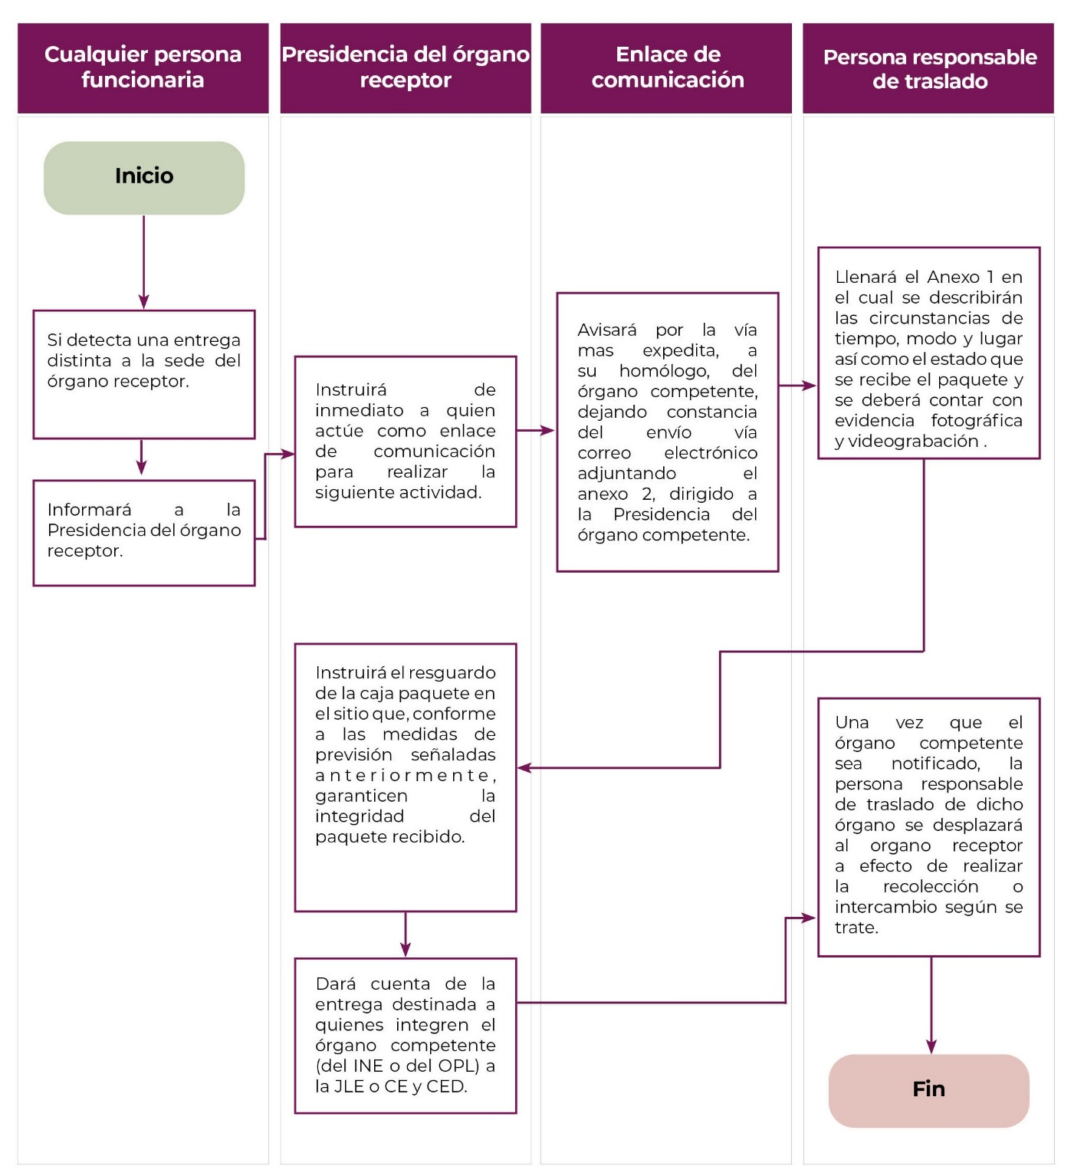

### Anexo 3 Recibo simple de recepción de urna única

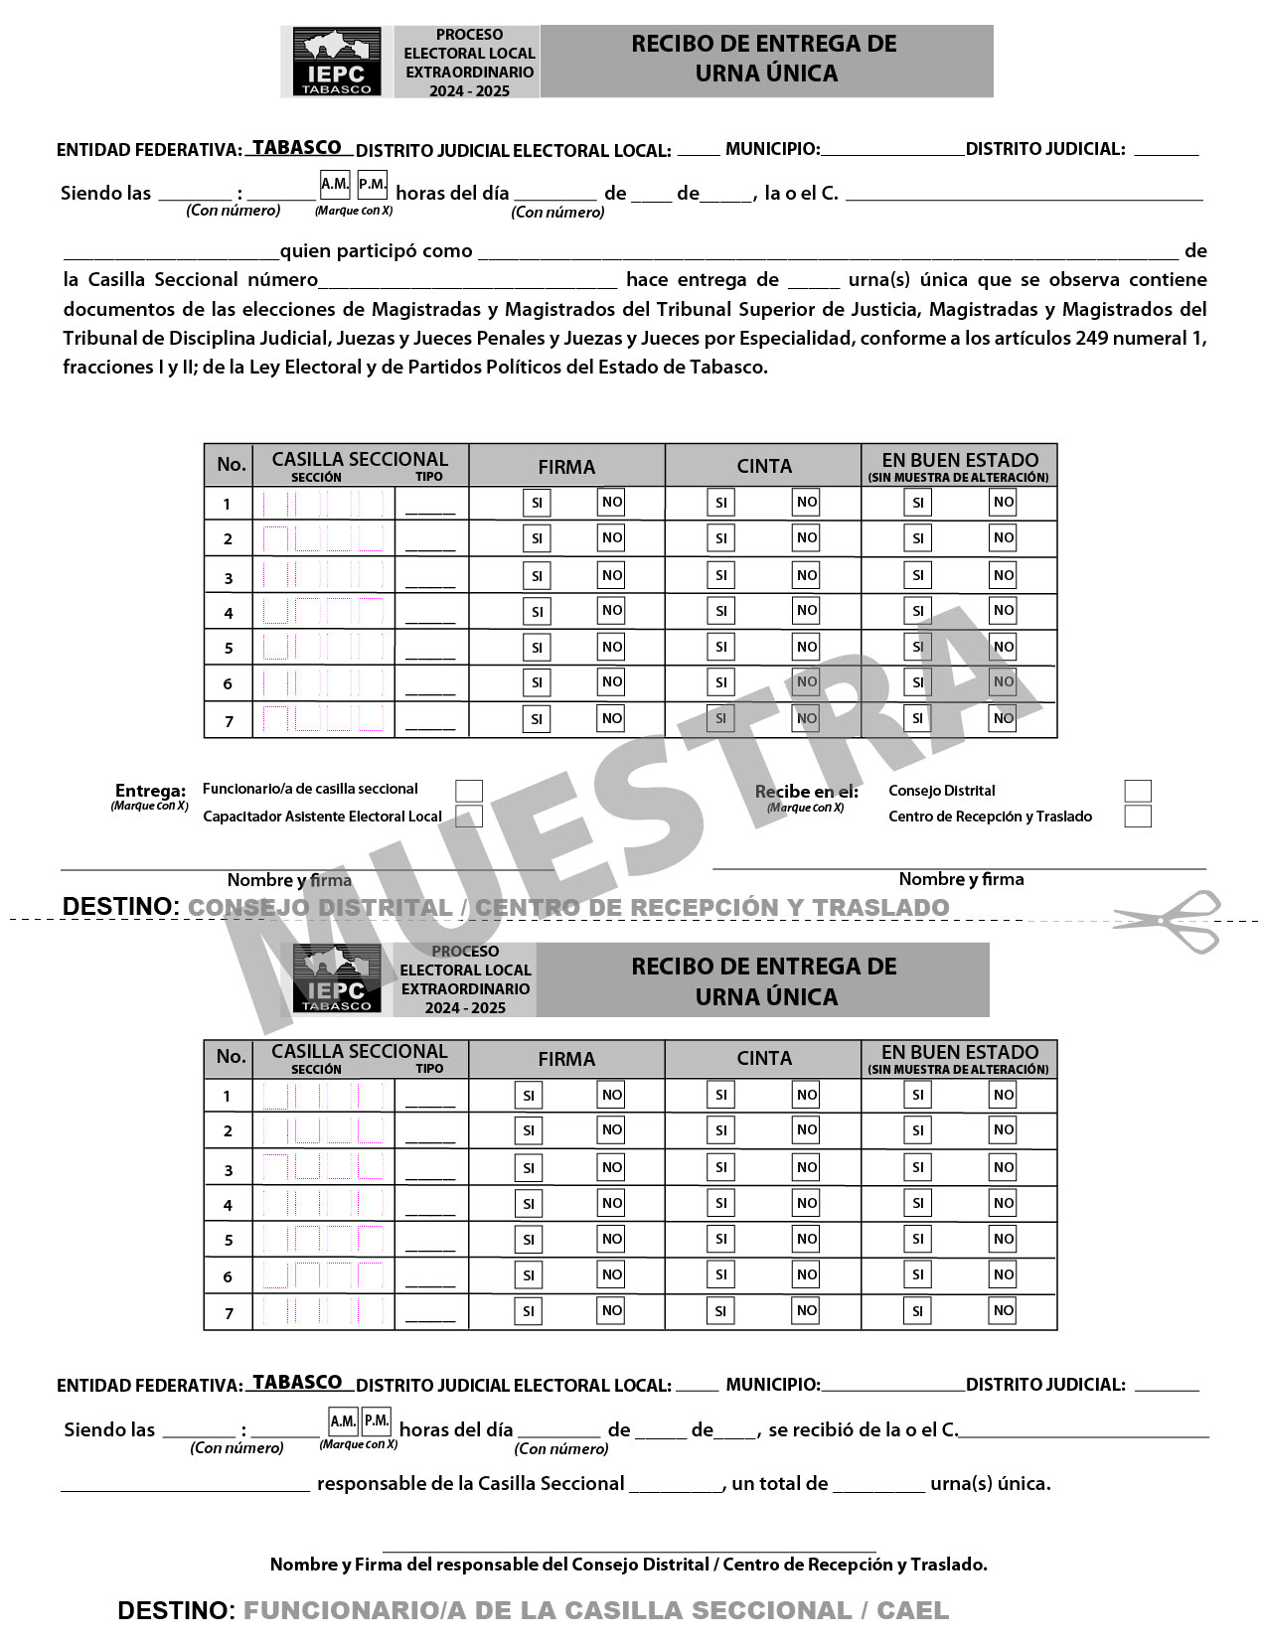

### Anexo 4 Control de la Consejería Electoral que preside el GT

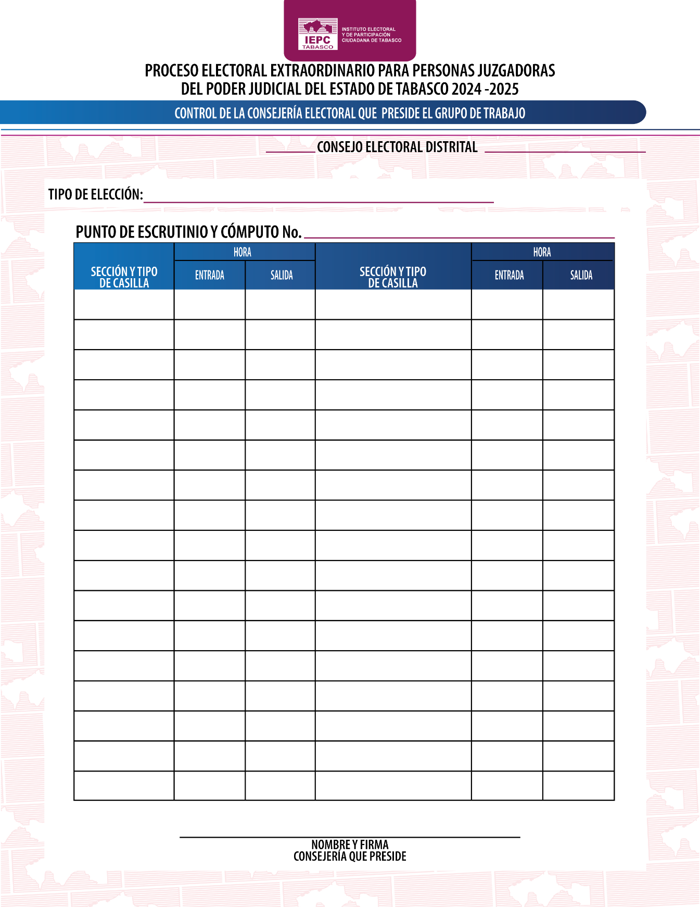

### Anexo 5 Bitácora de entrada y salida de paquetes electorales de la bodega electoral

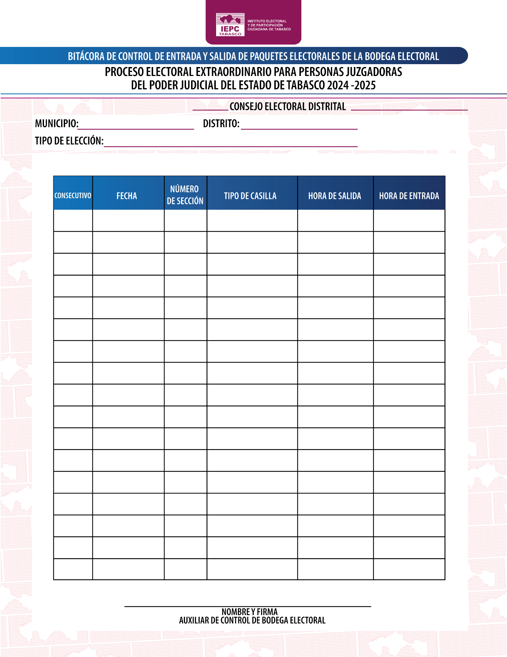

### Anexo 6 Control de registro de entrada y salida del paquete electoral al GT/PEyC y a la Bodega Electoral

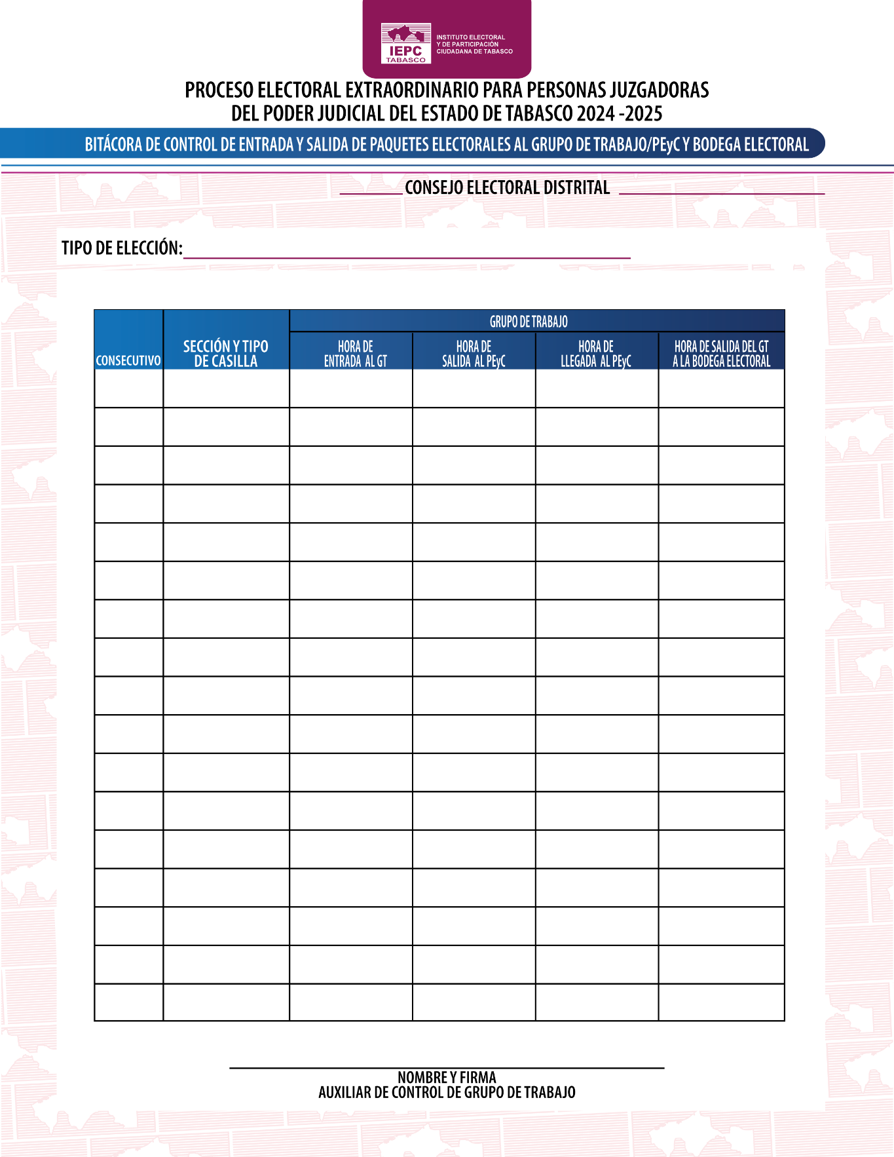

### Anexo 7 Control de registro de entrada y salida del Paquete Electoral de la bodega al GT y al PEyC, del PEyC al GT y del GT a la Bodega Electoral

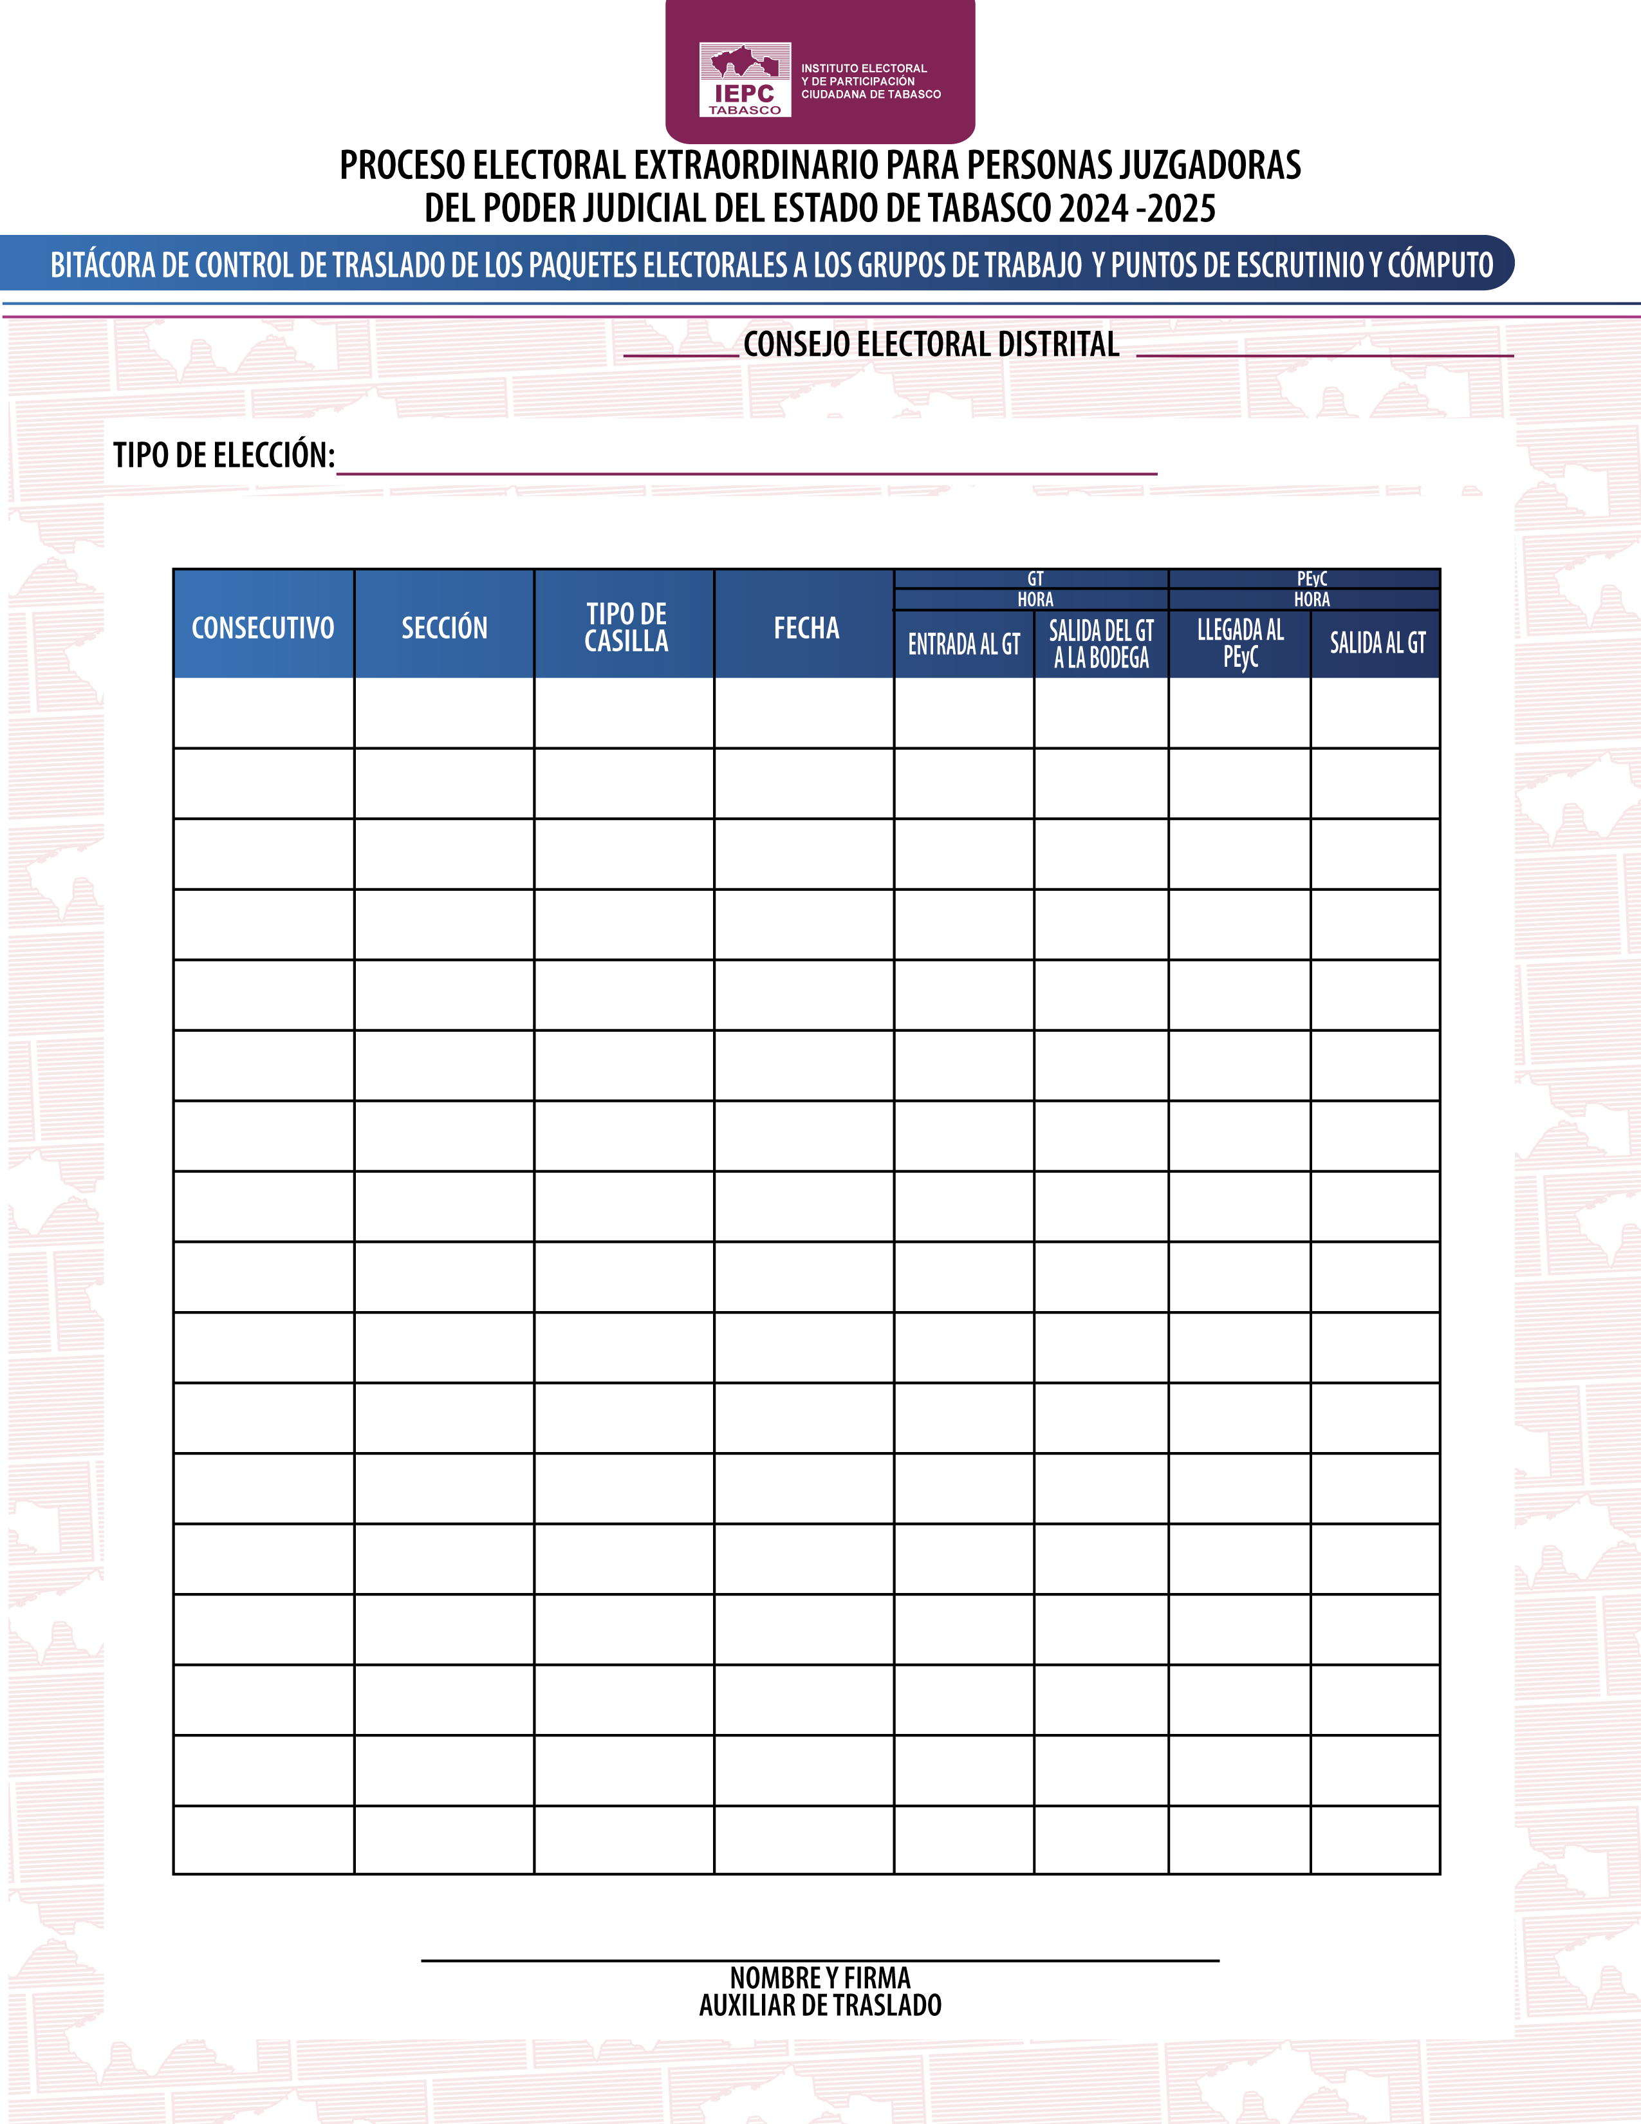

### Anexo 8 Control de Paquete Electoral



DE LAS SESIONES DE CÓMPUTO EN LOS CONSEJOS ELECTORALES DISTRITALES DEL INSTITUTO ELECTORAL Y DE PARTICIPACIÓN CIUDADANA DE TABASCO

**EL DESARROLLO**

**LINEAMIENTOS PARA**

2024-2025

**Proceso Electoral Local Extraordinario para personas Juzgadoras del Poder Judicial del Estado de Tabasco**

1. Artículo 393 numeral 1, fracción 2, 414, 415 y 416 de la LEPPET
2. Artículo 385 de la LEPPET
3. Artículo 413 inciso b de la LEPPET
4. Fuente: Proyección conforme a la lista nominal de paquetes electorales esperados por casilla.
5. Proyección conforme a la lista nominal de paquetes electorales esperados por casilla
6. Cálculo de paquetes electorales conforme a lista nominal de febrero de 2025.
7. Ley Orgánica del Poder Judicial del Estado de Tabasco.
8. Ley Orgánica del Poder Judicial del Estado de Tabasco.
9. Decreto 083 del 18 de enero de 2025, donde se reforman varios artículos y se adicionan a la Ley Electoral y de Partidos Políticos del Estado de Tabasco, Periódico Oficial, Época 7A, Suplemento G, Edición: No. 8595.